TRƯỜNG ĐẠI HỌC TÀI NGUYÊN VÀ MÔI TRƯỜNG
THÀNH PHỐ HỒ CHÍ MINH
KHOA CÔNG NGHỆ THÔNG TIN


CƠ SỞ DỮ LIỆU NÂNG CAO
THỰC HÀNH BUỔI 3

Sinh viên thực hiện: Trần Thị Thanh Thảo (1250080179)
Lớp: 12_ĐH_CNTT4
Khoá: 2023 – 2027
Giảng viên hướng dẫn : Ths.Phạm Trọng Huynh

TP. Hồ Chí Minh, 13 tháng 04 năm 2026
TRƯỜNG ĐẠI HỌC TÀI NGUYÊN VÀ MÔI TRƯỜNG
THÀNH PHỐ HỒ CHÍ MINH
KHOA CÔNG NGHỆ THÔNG TIN


CƠ SỞ DỮ LIỆU NÂNG CAO
THỰC HÀNH BUỔI 3

Sinh viên thực hiện: Trần Thị Thanh Thảo (1250080179)
Lớp: 12_ĐH_CNTT4
Khoá: 2023 – 2027
Giảng viên hướng dẫn : Ths.Phạm Trọng Huynh

TP. Hồ Chí Minh, 13 tháng 04 năm 2026

MỤC LỤC
PHẦN 1: CÁC BÀI TẬP LÝ THUYẾT 1
1. Lab 3 1
1.1. Bài tập 1 1
1.1.1. Đề bài 1
1.1.2. Code và kết quả 6
1.1.2.1 Tạo cơ sở dữ liệu 6
1.1.2.1 Nhập liệu 10
1.1.2.3 PL/SQL Block–Transaction-Cursor-Procedure-Function-Trigger 21
Bài 1: Khối lệnh PL/SQL cơ bản 21
Bài 2: Các cấu trúc điều khiển – IF và CASE 31
Bài 3: Cursor - Duyệt Tập Kết Quả 36
Bài 4: Thủ Tục (Procedure) Và Hàm (Function) 39
Bài 5: Trigger 47
1.2. Bài tập 2 55
1.2.1. Đề bài 55
1.1.2. Đáp án 55
PHẦN 2: NHẬN XÉT 58
Bài tập 1 58
Bài tập 2 59

PHẦN 1: CÁC BÀI TẬP LÝ THUYẾT

1. Lab 3

1.1. Bài tập 1

1.1.1. Đề bài
1. Lược đồ quan hệ
Cho lược đồ quan hệ:
- COURSE(CourseNo,Description,Cost,Prerequisite,CreatedBy,CreatedDate, ModifiedBy,ModifiedDate )
- CLASS(ClassID,CourseNo,ClassNo,StartDateTime,Location,InstructorID,Capacity, CreatedBy,CreatedDate,ModifiedBy,ModifiedDate )
- STUDENT(StudentID,Salutation,FirstName,LastName,Address,Phone,Employer, RegistrationDate,CreatedBy,CreatedDate,ModifiedBy,ModifiedDate)
- ENROLLMENT(StudentID,ClassID,EnrollDate,FinalGrade,CreatedBy,CreatedDate, ModifiedBy,ModifiedDate)
- INSTRUCTOR(InstructorID,Salutation, FirstName,LastName,Address,Phone, CreatedBy,CreatedDate,ModifiedBy,ModifiedDate )
- GRADE(StudentID,ClassID,Grade,Comments,CreatedBy,CreatedDate,ModifiedBy, ModifiedDate )
Mô tả chi tiết các quan hệ:
COURSE: Thông tin về môn học
- Tên cột Null Kiểu dữ liệu Chú thích
- CourseNo NOT NULL NUMBER(8, 0) Mã số duy nhất của môn học
- Description NULL VARCHAR2(50) Tên đầy đủ cho môn học Cost NULL NUMBER(9,2) Học phí cho môn học này
- Prerequisite NULL NUMBER(8, 0) Mã số môn học tiên quyết (phải học trước khi học môn này)
- CreatedBy NOT NULL VARCHAR2(30) Xác định người dùng thêm môn học
- CreatedDate NOT NULL DATE Xác định ngày thêm
- ModifiedBy NOT NULL VARCHAR2(30) Người dùng thay đổi môn học
- ModifiedDate NOT NULL DATE Ngày cập nhật mới nhất
CLASS: Thông tin về một lớp học cụ thể ứng với môn hôc nào đó
- Tên cột Null Kiểu dữ liệu Chú thích
- ClassID NOT NULL NUMBER(8,0) Định danh duy nhất của lớp học
- CourseNo NOT NULL NUMBER(8,0) Mã môn học tương ứng
- ClassNo NOT NULL NUMBER(3) Mã lớp học
- StartDateTime NULL DATE Thời gian bằt đầu lớp học
CLASS: Thông tin về một lớp học cụ thể ứng với môn hôc nào đó
- Tên cột Null Kiểu dữ liệu Chú thích
- Location NULL VARCHAR2(50) Phòng học
- InstructorID NOT NULL NUMBER(8,0) Mã giáo viên hướng dẫn
- Capacity NULL NUMBER(3,0) Số lượng tối đa sinh viên trong lớp
- CreatedBy NOT NULL VARCHAR2(30) Xác định người dùng thêm môn học CreatedDate NOT NULL DATE Xác định ngày thêm
- ModifiedBy NOT NULL VARCHAR2(30) Người dùng thay đổi môn học
- ModifiedDate NOT NULL DATE Ngày cập nhật mới nhất
STUDENT: Thông tin về sinh viên
- Tên cột Null Kiểu dữ liệu Chú thích
- StudentID NOT NULL NUMBER(8,0) Mã sinh viên
- Salutation NULL VARCHAR2(5) Danh hiệu của sinh viên (Ms., Mr.etc.)
- FirstName NULL VARCHAR2(25) Tên sinh viên
- LastName NOT NULL VARCHAR2(25) Họ sinh viên
- Address NULL VARCHAR2(50) Địa chỉ
- Phone NULL VARCHAR2(15) Số điện thoại của sinh viên
- Employer NULL VARCHAR2(50) Tên công ty sinh viên đang làm
- RegistrationDate NOT NULL DATE Ngày đăng kí
- CreatedBy NOT NULL VARCHAR2(30) Xác định người dùng thêm môn học
- CreatedDate NOT NULL DATE Xác định ngày thêm
- ModifiedBy NOT NULL VARCHAR2(30) Người dùng thay đổi môn học
- ModifiedDate NOT NULL DATE Ngày cập nhật mới nhất
ENROLLMENT: Thông tin sinh viên đang kí môn học
- Tên cột Null Kiểu dữ liệu Chú thích
- StudentID NOT NULL NUMBER(8,0) Mã sinh viên
- ClassID NOT NULL NUMBER(8,0) Mã lớp học
- EnrollDate NOT NULL DATE Ngày sinh viên đang kí
- FinalGrade NULL NUMBER(3,0) Điểm tổng kết cho của sinh viên
- RegistrationDate NOT NULL DATE Ngày đăng kí
- CreatedBy NOT NULL VARCHAR2(30) Xác định người dùng thêm môn học CreatedDate NOT NULL DATE Xác định ngày thêm
- ModifiedBy NOT NULL VARCHAR2(30) Người dùng thay đổi môn học
- ModifiedDate NOT NULL DATE Ngày cập nhật mới nhất
INSTRUCTOR: Thông tin về giáo viên giảng dạy môn học
Tên cột Null Type Chú thích
- InstructorID NOT NULL NUMBER(8) Mã giáo viên
- Salutation NULL VARCHAR2(5) Danh hiệu (Mr., Ms., etc.)
- FirstName NULL VARCHAR2(25) Tên giáo viên
- LastName NULL VARCHAR2(25) Họ giáo viên
- Address NULL VARCHAR2(50) Địa chỉ giáo viên
- Phone NULL VARCHAR2(15) Số điện thoại
- CreatedBy NOT NULL VARCHAR2(30) Xác định người dùng thêm môn học CreatedDate NOT NULL DATE Xác định ngày thêm
- ModifiedBy NOT NULL VARCHAR2(30) Người dùng thay đổi môn học
- ModifiedDate NOT NULL DATE Ngày cập nhật mới nhất
GRADE: Các điểm mà sinh viên nhận được cho một lớp học cụ thể
Tên cột Null Type Chú thích
- StudentID NOT NULL NUMBER(8) Mã sinh viên
- ClassID NOT NULL NUMBER(8) Mã lớp học
- Grade NOT NULL NUMBER(3) Điểm số (e.g., 70, 75)
- Comments NULL VARCHAR2(2000) Lời phê của giáo viên
- CreatedBy NOT NULL VARCHAR2(30) Xác định người dùng thêm môn học CreatedDate NOT NULL DATE Xác định ngày thêm
- ModifiedBy NOT NULL VARCHAR2(30) Người dùng thay đổi môn học
- ModifiedDate NOT NULL DATE Ngày cập nhật mới nhất
2. Các câu hỏi bài tập
Bài 1: Khối lệnh PL/SQL cơ bản
1. Viết các lệnh thực hiện những công việc sau:
a. Tạo một bảng Cau1 với 2 cột ID (number) và NAME (varchar2(20)).
b. Tạo một sequence Cau1Seq với bước tăng là 5.
c. Khai báo 2 biến v_name và v_id. Biến v_name, v_id. dùng để chứa giá trị họ, mã của sinh viên được thêm vào.
d. Thêm vào bảng Cau1 tên của sinh viên đã đăng kí trong các môn học (bảng enrollment) nhiều nhất. Mã sinh viên sẽ được lấy từ sequence Cau1Seq. Sau thao tác này tạo Savepoint A.
e. Thêm vào bảng Cau1 tên của sinh viên đã đăng kí trong các môn học (bảng enrollment) ít nhất. Mã sinh viên sẽ được lấy từ sequence Cau1Seq. Sau thao tác này tạo Savepoint B.
f. Làm tương tự đối với các giáo viên có số lượng môn học dạy nhiều nhất.Sau thao tác này tạo Savepoint C.
g. Sử dụng câu lệnh SELECT INTO, chứa giá trị của giáo viên có tên tương ứng v_name vào biến v_id.
h. Undo giáo viên được thêm vào sử dụng rollback.
i. Thêm vào bảng Cau1 giáo viên dạy ít môn học nhất nhưng mã thêm vào không lấy từ sequence mà lấy mã của giáo viên bị rollback truớc đó.I
j. Làm lại câu f với ID là lấy từ sequence .
2. Viết một đoạn chương trình: người dùng nhập vào mã sinh viên. Nếu sinh viên đó tồn tại thì hiển thị ra họ tên sinh viên và số lớp sinh viên đó đang học. Ngươc lại, yêu cầu người dùng thêm vào sinh viên mới với mã số vừa nhập, các thông tin khác (họ, tên sinh viên, địa chỉ nguời dùng sẽ nhập vào)
Bài 2: Các cấu trúc điều khiển
1. Viết một đoạn mã lệnh: Người dùng nhập vào mã của một giáo viên, xác định số lượng lớp mà giáo viên này đang dạy. Nếu số lớp lớn hơn hoặc bằng 5 thì đưa ra một thông báo: “Giáo viên này nên nghỉ ngơi!”, ngược lại in ra số lớp giáo viên này đang dạy.
2. Viết một đoạn mã lệnh (dùng cấu trúc case): Người dùng nhập vào mã của một sinh viên, mã lớp mà sinh viên này đang học. In ra điểm chữ của sinh viên này: A(90-100), B(80-90), C(70-80), D(50-70) F(0-50). Đồng thời in thông báo lỗi tương ứng khi người dùng nhập vào mã sinh viên hay mã lớp không tồn tại.
Bài 3: Cursor
Viết một đoạn chương trình in ra thông tin các môn học và các lớp học thuộc môn học, số lượng sinh viên đăng kí lớp học như sau:
10 DP Overview
Lop: 2 co so luong sinh vien dang ki: 1
20 Intro to Computers
Lop: 2 co so luong sinh vien dang ki: 3
Lop: 4 co so luong sinh vien dang ki: 2
….
Trong đó: “20 Intro to Computers” : 20 là mã môn học (courseno), Intro to Computers: là tên môn học (description); “Lop: 2 co so luong sinh vien dang ki: 3”: 2 là mã lớp học của môn tương ứng (classid), 3 là số lương sinh viên đăng kí lớp học này (count(*)).
Gợi ý: Tạo hai con trỏ (con trỏ sau có đối số là mã môn học), duyệt lần lượt 2 con trỏ này lồng nhau.
Bài 4: Các thủ tục và hàm
1. Viết 2 thủ tục
a. Thủ tục find_sname có 1thông số truyền vào (i_student_id), và 2 thông số trả về ( o_first_name , o_last_name) là họ và tên tương ứng của sinh viên với mã số truyền vào.
b. Thủ tục print_student_name in ra tên của sinh viên với mã số là đối số truyền vào của thủ tục.
2. Viết thủ tục Discount giảm giá 5% cho tất cả các môn học có số sinh viên đăng kí nhiều hơn 15 sinh viên. Ứng với mỗi môn học được giảm giá in ra tên môn học đó. 3. Viết hàm Total_cost_for_student nhận vào mã số của sinh viên tra về tồng chi phí mà sinh viên đó phải trả. Trả về NULL nếu không tồn tại sinh viên tương ứng.
Bài 5: Trigger
1. Viết trigger cho các tác vụ thêm vào (insert), hay cập nhật (update) cho tất cả các bảng trong lược đồ quan hệ với các trường created_by, created_date, modified_by, modified_date, sẽ do trigger này thêm vào tương ứng với user hiện tại, ngày hệ thống hiện tại.
Gợi ý: Dùng các hàm USER, SYSDATE để lấy được người dùng hiện tại, và ngày giờ của hệ thống.
2. Viết trigger hiện thực yêu cầu sau: mỗi sinh viên không được quá 3 môn học

1.1.2. Code và kết quả

1.1.2.1 Tạo cơ sở dữ liệu
Tạo bảng
CREATE TABLE COURSE (
CourseNo NUMBER(8,0) CONSTRAINT PK_COURSE PRIMARY KEY,
Description VARCHAR2(50),
Cost NUMBER(9,2),
Prerequisite NUMBER(8,0),
CreatedBy VARCHAR2(30) NOT NULL,
CreatedDate DATE NOT NULL,
ModifiedBy VARCHAR2(30) NOT NULL,
ModifiedDate DATE NOT NULL,
CONSTRAINT FK_COURSE_PREREQUISITE FOREIGN KEY (Prerequisite) REFERENCES COURSE (CourseNo)
);
CREATE TABLE INSTRUCTOR (
InstructorID NUMBER(8,0) CONSTRAINT PK_INSTRUCTOR PRIMARY KEY,
Salutation VARCHAR2(5),
FirstName VARCHAR2(25),
LastName VARCHAR2(25),
Address VARCHAR2(50),
Phone VARCHAR2(15),
CreatedBy VARCHAR2(30) NOT NULL,
CreatedDate DATE NOT NULL,
ModifiedBy VARCHAR2(30) NOT NULL,
ModifiedDate DATE NOT NULL
);
CREATE TABLE STUDENT (
StudentID NUMBER(8,0) CONSTRAINT PK_STUDENT PRIMARY KEY,
Salutation VARCHAR2(5),
FirstName VARCHAR2(25),
LastName VARCHAR2(25) NOT NULL,
Address VARCHAR2(50),
Phone VARCHAR2(15),
Employer VARCHAR2(50),
RegistrationDate DATE NOT NULL,
CreatedBy VARCHAR2(30) NOT NULL,
CreatedDate DATE NOT NULL,
ModifiedBy VARCHAR2(30) NOT NULL,
ModifiedDate DATE NOT NULL
);
CREATE TABLE CLASS (
ClassID NUMBER(8,0) CONSTRAINT PK_CLASS PRIMARY KEY,
CourseNo NUMBER(8,0) NOT NULL,
ClassNo NUMBER(3,0) NOT NULL,
StartDateTime DATE,
Location VARCHAR2(50),
InstructorID NUMBER(8,0) NOT NULL,
Capacity NUMBER(3,0),
CreatedBy VARCHAR2(30) NOT NULL,
CreatedDate DATE NOT NULL,
ModifiedBy VARCHAR2(30) NOT NULL,
ModifiedDate DATE NOT NULL,
CONSTRAINT FK_CLASS_COURSE FOREIGN KEY (CourseNo) REFERENCES COURSE (CourseNo),
CONSTRAINT FK_CLASS_INSTRUCTOR FOREIGN KEY (InstructorID) REFERENCES INSTRUCTOR (InstructorID)
);
CREATE TABLE ENROLLMENT (
StudentID NUMBER(8,0) NOT NULL,
ClassID NUMBER(8,0) NOT NULL,
EnrollDate DATE NOT NULL,
FinalGrade NUMBER(3,0),
CreatedBy VARCHAR2(30) NOT NULL,
CreatedDate DATE NOT NULL,
ModifiedBy VARCHAR2(30) NOT NULL,
ModifiedDate DATE NOT NULL,
CONSTRAINT PK_ENROLLMENT PRIMARY KEY (StudentID, ClassID),
CONSTRAINT FK_ENROLLMENT_STUDENT FOREIGN KEY (StudentID) REFERENCES STUDENT (StudentID),
CONSTRAINT FK_ENROLLMENT_CLASS FOREIGN KEY (ClassID) REFERENCES CLASS (ClassID)
);
CREATE TABLE GRADE (
StudentID NUMBER(8,0) NOT NULL,
ClassID NUMBER(8,0) NOT NULL,
Grade NUMBER(3,0) NOT NULL,
Comments VARCHAR2(2000),
CreatedBy VARCHAR2(30) NOT NULL,
CreatedDate DATE NOT NULL,
ModifiedBy VARCHAR2(30) NOT NULL,
ModifiedDate DATE NOT NULL,
CONSTRAINT PK_GRADE PRIMARY KEY (StudentID, ClassID),
CONSTRAINT FK_GRADE_ENROLLMENT FOREIGN KEY (StudentID, ClassID) REFERENCES ENROLLMENT (StudentID, ClassID)
);
Kết quả:
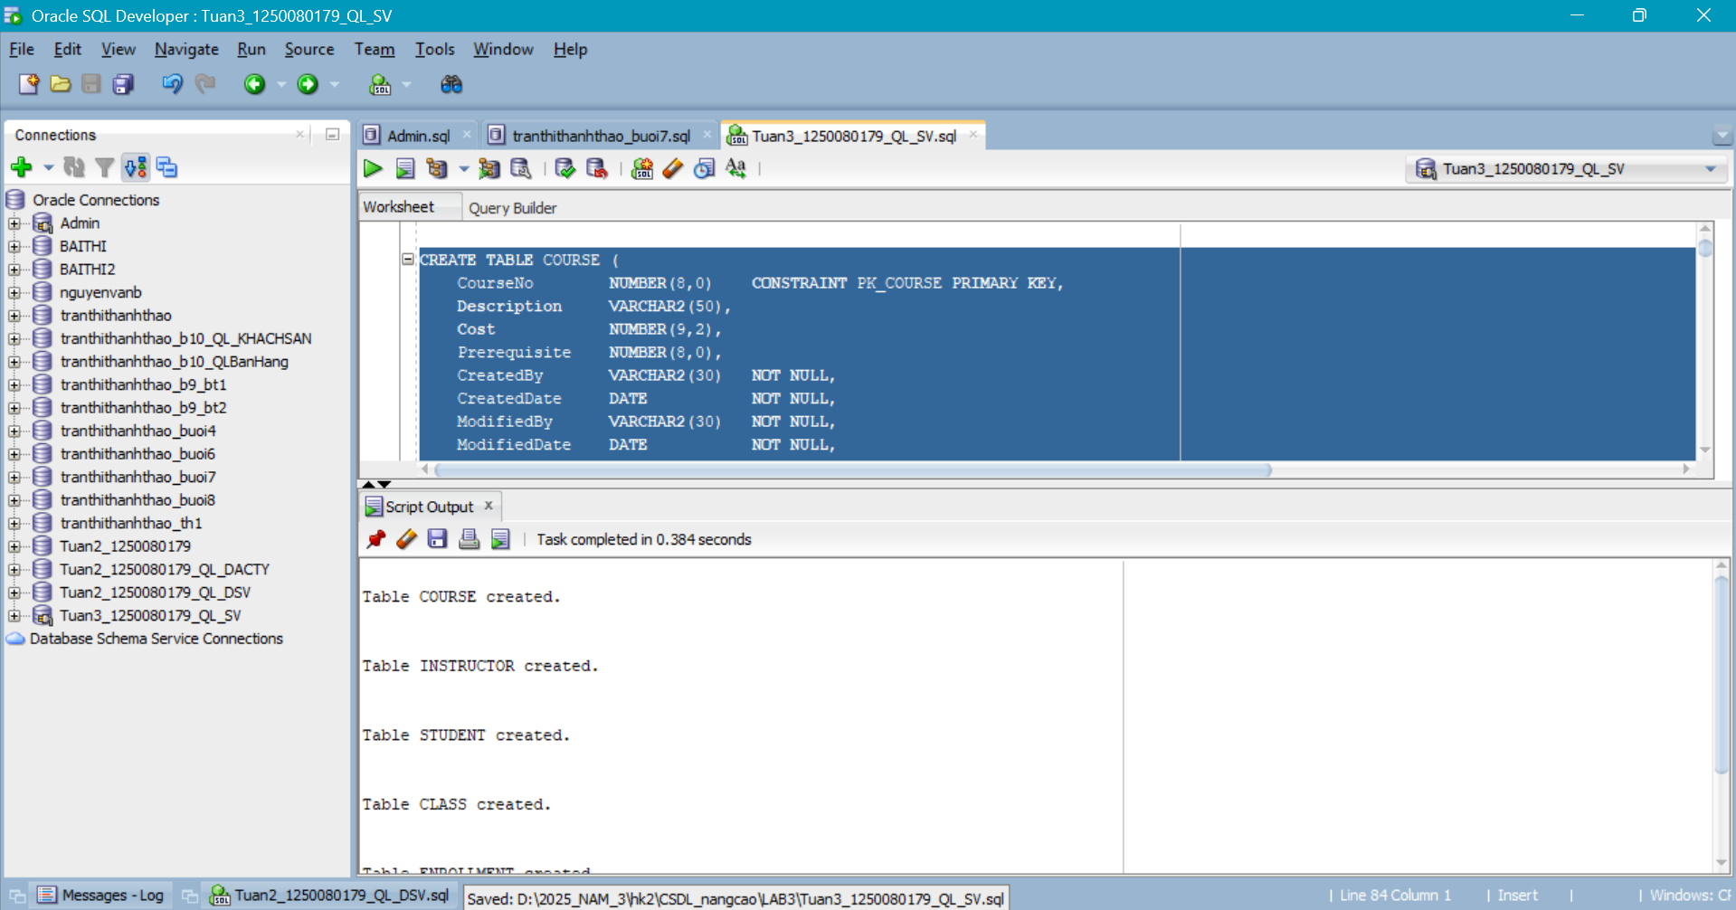

1.1.2.1 Nhập liệu
Nhập dữ liệu
INSERT INTO COURSE VALUES (101, 'Nhập môn cơ sở dữ liệu', 1500000, NULL, 'ADMIN', DATE '2026-04-13', 'ADMIN', DATE '2026-04-13');
INSERT INTO COURSE VALUES (102, 'Lập trình Oracle', 1800000, 101, 'ADMIN', DATE '2026-04-13', 'ADMIN', DATE '2026-04-13');
INSERT INTO COURSE VALUES (103, 'Phân tích dữ liệu', 2200000, 101, 'ADMIN', DATE '2026-04-13', 'ADMIN', DATE '2026-04-13');
INSERT INTO COURSE VALUES (104, 'Hệ quản trị cơ sở dữ liệu', 2000000, 101, 'ADMIN', DATE '2026-04-13', 'ADMIN', DATE '2026-04-13');
INSERT INTO COURSE VALUES (105, 'Lập trình Java', 1700000, NULL, 'ADMIN', DATE '2026-04-13', 'ADMIN', DATE '2026-04-13');
INSERT INTO COURSE VALUES (106, 'Phát triển Web', 1900000, 105, 'ADMIN', DATE '2026-04-13', 'ADMIN', DATE '2026-04-13');

INSERT INTO INSTRUCTOR VALUES (201, 'TS.', 'Nguyễn', 'An', 'Quận 1, TP. Hồ Chí Minh', '0909000001', 'ADMIN', DATE '2026-04-13', 'ADMIN', DATE '2026-04-13');
INSERT INTO INSTRUCTOR VALUES (202, 'ThS.', 'Trần', 'Bình', 'Quận 3, TP. Hồ Chí Minh', '0909000002', 'ADMIN', DATE '2026-04-13', 'ADMIN', DATE '2026-04-13');
INSERT INTO INSTRUCTOR VALUES (203, 'ThS.', 'Lê', 'Cúc', 'Thủ Đức, TP. Hồ Chí Minh', '0909000003', 'ADMIN', DATE '2026-04-13', 'ADMIN', DATE '2026-04-13');
INSERT INTO INSTRUCTOR VALUES (204, 'TS.', 'Phạm', 'Dũng', 'Biên Hòa, Đồng Nai', '0909000004', 'ADMIN', DATE '2026-04-13', 'ADMIN', DATE '2026-04-13');
INSERT INTO INSTRUCTOR VALUES (205, 'ThS.', 'Võ', 'Hạnh', 'Dĩ An, Bình Dương', '0909000005', 'ADMIN', DATE '2026-04-13', 'ADMIN', DATE '2026-04-13');
INSERT INTO INSTRUCTOR VALUES (206, 'ThS.', 'Đỗ', 'Khánh', 'Nha Trang, Khánh Hòa', '0909000006', 'ADMIN', DATE '2026-04-13', 'ADMIN', DATE '2026-04-13');

INSERT INTO STUDENT VALUES (3001, 'Mr.', 'Nguyễn', 'Minh', 'Quận 10, TP. Hồ Chí Minh', '0911000001', 'Công ty Sao Việt', DATE '2026-01-05', 'ADMIN', DATE '2026-04-13', 'ADMIN', DATE '2026-04-13');
INSERT INTO STUDENT VALUES (3002, 'Ms.', 'Trần', 'Lan', 'Quận 7, TP. Hồ Chí Minh', '0911000002', 'FPT Software', DATE '2026-01-06', 'ADMIN', DATE '2026-04-13', 'ADMIN', DATE '2026-04-13');
INSERT INTO STUDENT VALUES (3003, 'Mr.', 'Lê', 'Quang', 'Thủ Đức, TP. Hồ Chí Minh', '0911000003', 'TMA Solutions', DATE '2026-01-07', 'ADMIN', DATE '2026-04-13', 'ADMIN', DATE '2026-04-13');
INSERT INTO STUDENT VALUES (3004, 'Ms.', 'Phạm', 'Mai', 'Biên Hòa, Đồng Nai', '0911000004', 'VNPT', DATE '2026-01-08', 'ADMIN', DATE '2026-04-13', 'ADMIN', DATE '2026-04-13');
INSERT INTO STUDENT VALUES (3005, 'Mr.', 'Hoàng', 'Nam', 'Dĩ An, Bình Dương', '0911000005', 'VNG', DATE '2026-01-09', 'ADMIN', DATE '2026-04-13', 'ADMIN', DATE '2026-04-13');
INSERT INTO STUDENT VALUES (3006, 'Ms.', 'Võ', 'Ngọc', 'Quận 12, TP. Hồ Chí Minh', '0911000006', 'Công ty Misa', DATE '2026-01-10', 'ADMIN', DATE '2026-04-13', 'ADMIN', DATE '2026-04-13');
INSERT INTO STUDENT VALUES (3007, 'Mr.', 'Đặng', 'Khoa', 'Bình Thạnh, TP. Hồ Chí Minh', '0911000007', 'CMC Global', DATE '2026-01-11', 'ADMIN', DATE '2026-04-13', 'ADMIN', DATE '2026-04-13');
INSERT INTO STUDENT VALUES (3008, 'Ms.', 'Bùi', 'Thảo', 'Gò Vấp, TP. Hồ Chí Minh', '0911000008', 'Shopee', DATE '2026-01-12', 'ADMIN', DATE '2026-04-13', 'ADMIN', DATE '2026-04-13');
INSERT INTO STUDENT VALUES (3009, 'Mr.', 'Phan', 'Huy', 'Tân Bình, TP. Hồ Chí Minh', '0911000009', 'Viettel', DATE '2026-01-13', 'ADMIN', DATE '2026-04-13', 'ADMIN', DATE '2026-04-13');
INSERT INTO STUDENT VALUES (3010, 'Ms.', 'Đoàn', 'Vy', 'Tân Phú, TP. Hồ Chí Minh', '0911000010', 'MoMo', DATE '2026-01-14', 'ADMIN', DATE '2026-04-13', 'ADMIN', DATE '2026-04-13');
INSERT INTO STUDENT VALUES (3011, 'Mr.', 'Ngô', 'Hiếu', 'Quận 5, TP. Hồ Chí Minh', '0911000011', 'Công ty Phần mềm Á Châu', DATE '2026-01-15', 'ADMIN', DATE '2026-04-13', 'ADMIN', DATE '2026-04-13');
INSERT INTO STUDENT VALUES (3012, 'Ms.', 'Dương', 'Linh', 'Quận 11, TP. Hồ Chí Minh', '0911000012', 'KMS Technology', DATE '2026-01-16', 'ADMIN', DATE '2026-04-13', 'ADMIN', DATE '2026-04-13');
INSERT INTO STUDENT VALUES (3013, 'Mr.', 'Lý', 'Sơn', 'Thủ Dầu Một, Bình Dương', '0911000013', 'Becamex IDC', DATE '2026-01-17', 'ADMIN', DATE '2026-04-13', 'ADMIN', DATE '2026-04-13');
INSERT INTO STUDENT VALUES (3014, 'Ms.', 'Huỳnh', 'Chi', 'Bến Lức, Long An', '0911000014', 'Công ty Tiên Phong', DATE '2026-01-18', 'ADMIN', DATE '2026-04-13', 'ADMIN', DATE '2026-04-13');
INSERT INTO STUDENT VALUES (3015, 'Mr.', 'Mai', 'Phúc', 'Mỹ Tho, Tiền Giang', '0911000015', 'Công ty Minh Tâm', DATE '2026-01-19', 'ADMIN', DATE '2026-04-13', 'ADMIN', DATE '2026-04-13');
INSERT INTO STUDENT VALUES (3016, 'Ms.', 'Tạ', 'Nhi', 'Long Xuyên, An Giang', '0911000016', 'FIS', DATE '2026-01-20', 'ADMIN', DATE '2026-04-13', 'ADMIN', DATE '2026-04-13');
INSERT INTO STUDENT VALUES (3017, 'Mr.', 'Cao', 'Tùng', 'Cần Thơ', '0911000017', 'Rikkeisoft', DATE '2026-01-21', 'ADMIN', DATE '2026-04-13', 'ADMIN', DATE '2026-04-13');
INSERT INTO STUDENT VALUES (3018, 'Ms.', 'Trịnh', 'Yến', 'Vũng Tàu', '0911000018', 'NashTech', DATE '2026-01-22', 'ADMIN', DATE '2026-04-13', 'ADMIN', DATE '2026-04-13');
INSERT INTO STUDENT VALUES (3019, 'Mr.', 'Kiều', 'Phong', 'Phan Thiết, Bình Thuận', '0911000019', 'Công ty Dữ liệu Việt', DATE '2026-01-23', 'ADMIN', DATE '2026-04-13', 'ADMIN', DATE '2026-04-13');
INSERT INTO STUDENT VALUES (3020, 'Ms.', 'Đinh', 'Xuân', 'Bảo Lộc, Lâm Đồng', '0911000020', 'Tự do', DATE '2026-01-24', 'ADMIN', DATE '2026-04-13', 'ADMIN', DATE '2026-04-13');

INSERT INTO CLASS VALUES (1001, 101, 1, TO_DATE('15/04/2026 08:00', 'DD/MM/YYYY HH24:MI'), 'Phòng A101', 201, 35, 'ADMIN', DATE '2026-04-13', 'ADMIN', DATE '2026-04-13');
INSERT INTO CLASS VALUES (1002, 101, 2, TO_DATE('16/04/2026 13:30', 'DD/MM/YYYY HH24:MI'), 'Phòng A102', 202, 35, 'ADMIN', DATE '2026-04-13', 'ADMIN', DATE '2026-04-13');
INSERT INTO CLASS VALUES (1003, 102, 1, TO_DATE('20/04/2026 08:00', 'DD/MM/YYYY HH24:MI'), 'Phòng B201', 201, 30, 'ADMIN', DATE '2026-04-13', 'ADMIN', DATE '2026-04-13');
INSERT INTO CLASS VALUES (1004, 102, 2, TO_DATE('21/04/2026 13:30', 'DD/MM/YYYY HH24:MI'), 'Phòng B202', 203, 30, 'ADMIN', DATE '2026-04-13', 'ADMIN', DATE '2026-04-13');
INSERT INTO CLASS VALUES (1005, 103, 1, TO_DATE('22/04/2026 08:00', 'DD/MM/YYYY HH24:MI'), 'Phòng C301', 201, 30, 'ADMIN', DATE '2026-04-13', 'ADMIN', DATE '2026-04-13');
INSERT INTO CLASS VALUES (1006, 104, 1, TO_DATE('23/04/2026 13:30', 'DD/MM/YYYY HH24:MI'), 'Phòng C302', 204, 25, 'ADMIN', DATE '2026-04-13', 'ADMIN', DATE '2026-04-13');
INSERT INTO CLASS VALUES (1007, 105, 1, TO_DATE('24/04/2026 08:00', 'DD/MM/YYYY HH24:MI'), 'Phòng D401', 201, 30, 'ADMIN', DATE '2026-04-13', 'ADMIN', DATE '2026-04-13');
INSERT INTO CLASS VALUES (1008, 106, 1, TO_DATE('25/04/2026 13:30', 'DD/MM/YYYY HH24:MI'), 'Phòng D402', 205, 30, 'ADMIN', DATE '2026-04-13', 'ADMIN', DATE '2026-04-13');
INSERT INTO CLASS VALUES (1009, 106, 2, TO_DATE('26/04/2026 08:00', 'DD/MM/YYYY HH24:MI'), 'Phòng D403', 201, 30, 'ADMIN', DATE '2026-04-13', 'ADMIN', DATE '2026-04-13');
INSERT INTO CLASS VALUES (1010, 103, 2, TO_DATE('27/04/2026 13:30', 'DD/MM/YYYY HH24:MI'), 'Phòng C303', 206, 25, 'ADMIN', DATE '2026-04-13', 'ADMIN', DATE '2026-04-13');

INSERT INTO ENROLLMENT VALUES (3001, 1001, DATE '2026-04-01', 92, 'ADMIN', DATE '2026-04-13', 'ADMIN', DATE '2026-04-13');
INSERT INTO ENROLLMENT VALUES (3002, 1001, DATE '2026-04-01', 85, 'ADMIN', DATE '2026-04-13', 'ADMIN', DATE '2026-04-13');
INSERT INTO ENROLLMENT VALUES (3003, 1001, DATE '2026-04-01', 78, 'ADMIN', DATE '2026-04-13', 'ADMIN', DATE '2026-04-13');
INSERT INTO ENROLLMENT VALUES (3006, 1001, DATE '2026-04-02', 88, 'ADMIN', DATE '2026-04-13', 'ADMIN', DATE '2026-04-13');
INSERT INTO ENROLLMENT VALUES (3007, 1001, DATE '2026-04-02', 69, 'ADMIN', DATE '2026-04-13', 'ADMIN', DATE '2026-04-13');
INSERT INTO ENROLLMENT VALUES (3009, 1001, DATE '2026-04-02', 74, 'ADMIN', DATE '2026-04-13', 'ADMIN', DATE '2026-04-13');
INSERT INTO ENROLLMENT VALUES (3010, 1001, DATE '2026-04-02', 91, 'ADMIN', DATE '2026-04-13', 'ADMIN', DATE '2026-04-13');
INSERT INTO ENROLLMENT VALUES (3011, 1002, DATE '2026-04-03', 83, 'ADMIN', DATE '2026-04-13', 'ADMIN', DATE '2026-04-13');
INSERT INTO ENROLLMENT VALUES (3012, 1002, DATE '2026-04-03', 87, 'ADMIN', DATE '2026-04-13', 'ADMIN', DATE '2026-04-13');
INSERT INTO ENROLLMENT VALUES (3013, 1002, DATE '2026-04-03', 72, 'ADMIN', DATE '2026-04-13', 'ADMIN', DATE '2026-04-13');
INSERT INTO ENROLLMENT VALUES (3014, 1002, DATE '2026-04-03', 95, 'ADMIN', DATE '2026-04-13', 'ADMIN', DATE '2026-04-13');
INSERT INTO ENROLLMENT VALUES (3015, 1002, DATE '2026-04-03', 81, 'ADMIN', DATE '2026-04-13', 'ADMIN', DATE '2026-04-13');
INSERT INTO ENROLLMENT VALUES (3016, 1002, DATE '2026-04-04', 76, 'ADMIN', DATE '2026-04-13', 'ADMIN', DATE '2026-04-13');
INSERT INTO ENROLLMENT VALUES (3004, 1002, DATE '2026-04-04', 89, 'ADMIN', DATE '2026-04-13', 'ADMIN', DATE '2026-04-13');
INSERT INTO ENROLLMENT VALUES (3005, 1002, DATE '2026-04-04', 67, 'ADMIN', DATE '2026-04-13', 'ADMIN', DATE '2026-04-13');
INSERT INTO ENROLLMENT VALUES (3008, 1002, DATE '2026-04-04', 93, 'ADMIN', DATE '2026-04-13', 'ADMIN', DATE '2026-04-13');
INSERT INTO ENROLLMENT VALUES (3017, 1002, DATE '2026-04-04', 84, 'ADMIN', DATE '2026-04-13', 'ADMIN', DATE '2026-04-13');
INSERT INTO ENROLLMENT VALUES (3018, 1002, DATE '2026-04-05', 77, 'ADMIN', DATE '2026-04-13', 'ADMIN', DATE '2026-04-13');
INSERT INTO ENROLLMENT VALUES (3019, 1002, DATE '2026-04-05', 90, 'ADMIN', DATE '2026-04-13', 'ADMIN', DATE '2026-04-13');
INSERT INTO ENROLLMENT VALUES (3001, 1003, DATE '2026-04-05', 94, 'ADMIN', DATE '2026-04-13', 'ADMIN', DATE '2026-04-13');
INSERT INTO ENROLLMENT VALUES (3005, 1003, DATE '2026-04-05', 82, 'ADMIN', DATE '2026-04-13', 'ADMIN', DATE '2026-04-13');
INSERT INTO ENROLLMENT VALUES (3012, 1003, DATE '2026-04-05', 79, 'ADMIN', DATE '2026-04-13', 'ADMIN', DATE '2026-04-13');
INSERT INTO ENROLLMENT VALUES (3004, 1004, DATE '2026-04-06', 86, 'ADMIN', DATE '2026-04-13', 'ADMIN', DATE '2026-04-13');
INSERT INTO ENROLLMENT VALUES (3008, 1004, DATE '2026-04-06', 91, 'ADMIN', DATE '2026-04-13', 'ADMIN', DATE '2026-04-13');
INSERT INTO ENROLLMENT VALUES (3014, 1004, DATE '2026-04-06', 75, 'ADMIN', DATE '2026-04-13', 'ADMIN', DATE '2026-04-13');
INSERT INTO ENROLLMENT VALUES (3001, 1005, DATE '2026-04-06', 96, 'ADMIN', DATE '2026-04-13', 'ADMIN', DATE '2026-04-13');
INSERT INTO ENROLLMENT VALUES (3007, 1005, DATE '2026-04-06', 80, 'ADMIN', DATE '2026-04-13', 'ADMIN', DATE '2026-04-13');
INSERT INTO ENROLLMENT VALUES (3015, 1005, DATE '2026-04-07', 73, 'ADMIN', DATE '2026-04-13', 'ADMIN', DATE '2026-04-13');
INSERT INTO ENROLLMENT VALUES (3017, 1005, DATE '2026-04-07', 88, 'ADMIN', DATE '2026-04-13', 'ADMIN', DATE '2026-04-13');
INSERT INTO ENROLLMENT VALUES (3018, 1005, DATE '2026-04-07', 84, 'ADMIN', DATE '2026-04-13', 'ADMIN', DATE '2026-04-13');
INSERT INTO ENROLLMENT VALUES (3005, 1006, DATE '2026-04-07', 71, 'ADMIN', DATE '2026-04-13', 'ADMIN', DATE '2026-04-13');
INSERT INTO ENROLLMENT VALUES (3009, 1006, DATE '2026-04-07', 66, 'ADMIN', DATE '2026-04-13', 'ADMIN', DATE '2026-04-13');
INSERT INTO ENROLLMENT VALUES (3002, 1007, DATE '2026-04-08', 93, 'ADMIN', DATE '2026-04-13', 'ADMIN', DATE '2026-04-13');
INSERT INTO ENROLLMENT VALUES (3011, 1007, DATE '2026-04-08', 78, 'ADMIN', DATE '2026-04-13', 'ADMIN', DATE '2026-04-13');
INSERT INTO ENROLLMENT VALUES (3013, 1007, DATE '2026-04-08', 81, 'ADMIN', DATE '2026-04-13', 'ADMIN', DATE '2026-04-13');
INSERT INTO ENROLLMENT VALUES (3019, 1007, DATE '2026-04-08', 87, 'ADMIN', DATE '2026-04-13', 'ADMIN', DATE '2026-04-13');
INSERT INTO ENROLLMENT VALUES (3006, 1008, DATE '2026-04-09', 90, 'ADMIN', DATE '2026-04-13', 'ADMIN', DATE '2026-04-13');
INSERT INTO ENROLLMENT VALUES (3010, 1008, DATE '2026-04-09', 86, 'ADMIN', DATE '2026-04-13', 'ADMIN', DATE '2026-04-13');
INSERT INTO ENROLLMENT VALUES (3017, 1008, DATE '2026-04-09', 82, 'ADMIN', DATE '2026-04-13', 'ADMIN', DATE '2026-04-13');
INSERT INTO ENROLLMENT VALUES (3016, 1009, DATE '2026-04-10', 74, 'ADMIN', DATE '2026-04-13', 'ADMIN', DATE '2026-04-13');
INSERT INTO ENROLLMENT VALUES (3018, 1009, DATE '2026-04-10', 89, 'ADMIN', DATE '2026-04-13', 'ADMIN', DATE '2026-04-13');
INSERT INTO ENROLLMENT VALUES (3003, 1010, DATE '2026-04-10', 85, 'ADMIN', DATE '2026-04-13', 'ADMIN', DATE '2026-04-13');
INSERT INTO ENROLLMENT VALUES (3019, 1010, DATE '2026-04-10', 92, 'ADMIN', DATE '2026-04-13', 'ADMIN', DATE '2026-04-13');
INSERT INTO ENROLLMENT VALUES (3020, 1010, DATE '2026-04-10', 68, 'ADMIN', DATE '2026-04-13', 'ADMIN', DATE '2026-04-13');

INSERT INTO GRADE VALUES (3001, 1001, 92, 'Nắm chắc kiến thức nền tảng.', 'ADMIN', DATE '2026-04-13', 'ADMIN', DATE '2026-04-13');
INSERT INTO GRADE VALUES (3002, 1001, 85, 'Thực hành tốt, cần cải thiện phần chuẩn hóa.', 'ADMIN', DATE '2026-04-13', 'ADMIN', DATE '2026-04-13');
INSERT INTO GRADE VALUES (3003, 1001, 78, 'Hoàn thành đầy đủ bài tập.', 'ADMIN', DATE '2026-04-13', 'ADMIN', DATE '2026-04-13');
INSERT INTO GRADE VALUES (3006, 1001, 88, 'Tư duy tốt, trình bày rõ ràng.', 'ADMIN', DATE '2026-04-13', 'ADMIN', DATE '2026-04-13');
INSERT INTO GRADE VALUES (3007, 1001, 69, 'Cần luyện thêm phần truy vấn.', 'ADMIN', DATE '2026-04-13', 'ADMIN', DATE '2026-04-13');
INSERT INTO GRADE VALUES (3009, 1001, 74, 'Có tiến bộ trong các buổi cuối.', 'ADMIN', DATE '2026-04-13', 'ADMIN', DATE '2026-04-13');
INSERT INTO GRADE VALUES (3010, 1001, 91, 'Kết quả rất tốt.', 'ADMIN', DATE '2026-04-13', 'ADMIN', DATE '2026-04-13');
INSERT INTO GRADE VALUES (3011, 1002, 83, 'Hiểu bài, thao tác ổn định.', 'ADMIN', DATE '2026-04-13', 'ADMIN', DATE '2026-04-13');
INSERT INTO GRADE VALUES (3012, 1002, 87, 'Thực hành hiệu quả.', 'ADMIN', DATE '2026-04-13', 'ADMIN', DATE '2026-04-13');
INSERT INTO GRADE VALUES (3013, 1002, 72, 'Cần chú ý thêm về mô hình dữ liệu.', 'ADMIN', DATE '2026-04-13', 'ADMIN', DATE '2026-04-13');
INSERT INTO GRADE VALUES (3014, 1002, 95, 'Xuất sắc ở phần thiết kế.', 'ADMIN', DATE '2026-04-13', 'ADMIN', DATE '2026-04-13');
INSERT INTO GRADE VALUES (3015, 1002, 81, 'Đạt yêu cầu tốt.', 'ADMIN', DATE '2026-04-13', 'ADMIN', DATE '2026-04-13');
INSERT INTO GRADE VALUES (3016, 1002, 76, 'Cần luyện thêm PL/SQL.', 'ADMIN', DATE '2026-04-13', 'ADMIN', DATE '2026-04-13');
INSERT INTO GRADE VALUES (3004, 1002, 89, 'Tiếp thu nhanh và chủ động.', 'ADMIN', DATE '2026-04-13', 'ADMIN', DATE '2026-04-13');
INSERT INTO GRADE VALUES (3005, 1002, 67, 'Cần bổ sung phần thực hành.', 'ADMIN', DATE '2026-04-13', 'ADMIN', DATE '2026-04-13');
INSERT INTO GRADE VALUES (3008, 1002, 93, 'Làm bài tốt và trình bày sạch.', 'ADMIN', DATE '2026-04-13', 'ADMIN', DATE '2026-04-13');
INSERT INTO GRADE VALUES (3017, 1002, 84, 'Đạt yêu cầu khá.', 'ADMIN', DATE '2026-04-13', 'ADMIN', DATE '2026-04-13');
INSERT INTO GRADE VALUES (3018, 1002, 77, 'Cần cải thiện tốc độ làm bài.', 'ADMIN', DATE '2026-04-13', 'ADMIN', DATE '2026-04-13');
INSERT INTO GRADE VALUES (3019, 1002, 90, 'Hoàn thành tốt phần truy vấn.', 'ADMIN', DATE '2026-04-13', 'ADMIN', DATE '2026-04-13');
INSERT INTO GRADE VALUES (3001, 1003, 94, 'Thành thạo cú pháp Oracle.', 'ADMIN', DATE '2026-04-13', 'ADMIN', DATE '2026-04-13');
INSERT INTO GRADE VALUES (3005, 1003, 82, 'Có tiến bộ rõ rệt.', 'ADMIN', DATE '2026-04-13', 'ADMIN', DATE '2026-04-13');
INSERT INTO GRADE VALUES (3012, 1003, 79, 'Nắm bài ở mức khá.', 'ADMIN', DATE '2026-04-13', 'ADMIN', DATE '2026-04-13');
INSERT INTO GRADE VALUES (3004, 1004, 86, 'Làm tốt phần thủ tục.', 'ADMIN', DATE '2026-04-13', 'ADMIN', DATE '2026-04-13');
INSERT INTO GRADE VALUES (3008, 1004, 91, 'Vận dụng tốt trigger.', 'ADMIN', DATE '2026-04-13', 'ADMIN', DATE '2026-04-13');
INSERT INTO GRADE VALUES (3014, 1004, 75, 'Đạt yêu cầu.', 'ADMIN', DATE '2026-04-13', 'ADMIN', DATE '2026-04-13');
INSERT INTO GRADE VALUES (3001, 1005, 96, 'Phân tích dữ liệu rất tốt.', 'ADMIN', DATE '2026-04-13', 'ADMIN', DATE '2026-04-13');
INSERT INTO GRADE VALUES (3007, 1005, 80, 'Biết cách đọc và xử lý dữ liệu.', 'ADMIN', DATE '2026-04-13', 'ADMIN', DATE '2026-04-13');
INSERT INTO GRADE VALUES (3015, 1005, 73, 'Cần cải thiện trực quan hóa.', 'ADMIN', DATE '2026-04-13', 'ADMIN', DATE '2026-04-13');
INSERT INTO GRADE VALUES (3017, 1005, 88, 'Thực hành ổn định.', 'ADMIN', DATE '2026-04-13', 'ADMIN', DATE '2026-04-13');
INSERT INTO GRADE VALUES (3018, 1005, 84, 'Kết quả khá tốt.', 'ADMIN', DATE '2026-04-13', 'ADMIN', DATE '2026-04-13');
INSERT INTO GRADE VALUES (3005, 1006, 71, 'Đạt mức trung bình khá.', 'ADMIN', DATE '2026-04-13', 'ADMIN', DATE '2026-04-13');
INSERT INTO GRADE VALUES (3009, 1006, 66, 'Cần ôn tập thêm.', 'ADMIN', DATE '2026-04-13', 'ADMIN', DATE '2026-04-13');
INSERT INTO GRADE VALUES (3002, 1007, 93, 'Lập trình tốt, cú pháp chính xác.', 'ADMIN', DATE '2026-04-13', 'ADMIN', DATE '2026-04-13');
INSERT INTO GRADE VALUES (3011, 1007, 78, 'Nắm căn bản tốt.', 'ADMIN', DATE '2026-04-13', 'ADMIN', DATE '2026-04-13');
INSERT INTO GRADE VALUES (3013, 1007, 81, 'Tư duy logic tốt.', 'ADMIN', DATE '2026-04-13', 'ADMIN', DATE '2026-04-13');
INSERT INTO GRADE VALUES (3019, 1007, 87, 'Hoàn thành tốt đồ án nhỏ.', 'ADMIN', DATE '2026-04-13', 'ADMIN', DATE '2026-04-13');
INSERT INTO GRADE VALUES (3006, 1008, 90, 'Thiết kế giao diện và xử lý ổn.', 'ADMIN', DATE '2026-04-13', 'ADMIN', DATE '2026-04-13');
INSERT INTO GRADE VALUES (3010, 1008, 86, 'Làm tốt phần frontend.', 'ADMIN', DATE '2026-04-13', 'ADMIN', DATE '2026-04-13');
INSERT INTO GRADE VALUES (3017, 1008, 82, 'Đạt yêu cầu tốt.', 'ADMIN', DATE '2026-04-13', 'ADMIN', DATE '2026-04-13');
INSERT INTO GRADE VALUES (3016, 1009, 74, 'Cần tối ưu thêm ứng dụng.', 'ADMIN', DATE '2026-04-13', 'ADMIN', DATE '2026-04-13');
INSERT INTO GRADE VALUES (3018, 1009, 89, 'Có khả năng triển khai tốt.', 'ADMIN', DATE '2026-04-13', 'ADMIN', DATE '2026-04-13');
INSERT INTO GRADE VALUES (3003, 1010, 85, 'Phân tích dữ liệu đúng hướng.', 'ADMIN', DATE '2026-04-13', 'ADMIN', DATE '2026-04-13');
INSERT INTO GRADE VALUES (3019, 1010, 92, 'Kết quả rất tốt.', 'ADMIN', DATE '2026-04-13', 'ADMIN', DATE '2026-04-13');
INSERT INTO GRADE VALUES (3020, 1010, 68, 'Cần rèn luyện thêm kỹ năng thực hành.', 'ADMIN', DATE '2026-04-13', 'ADMIN', DATE '2026-04-13');
COMMIT;
Kết quả:
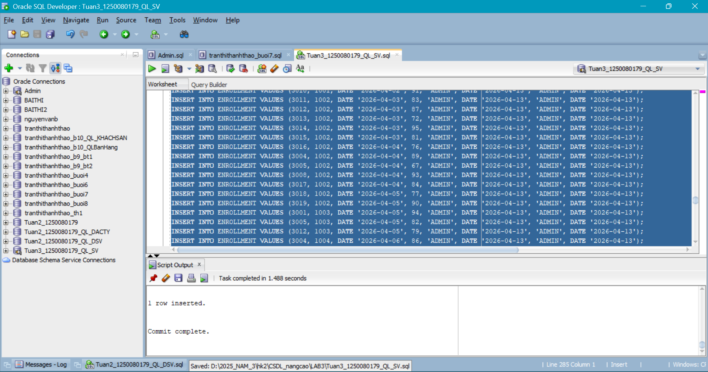

1.1.2.3 PL/SQL Block–Transaction-Cursor-Procedure-Function-Trigger

Bài 1: Khối lệnh PL/SQL cơ bản
Câu 1a: Tạo bảng Cau1 với 2 cột ID (NUMBER) và NAME (VARCHAR2(20))
CREATE TABLE Cau1 (
ID NUMBER,
NAME VARCHAR2(20)
);
Kết quả:
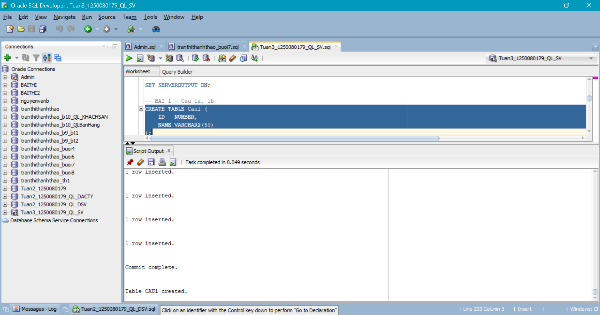
Câu 1b: Tạo sequence Cau1Seq với bước tăng là 5
CREATE SEQUENCE cau1seq START WITH 5 INCREMENT BY 5;
Kết quả:
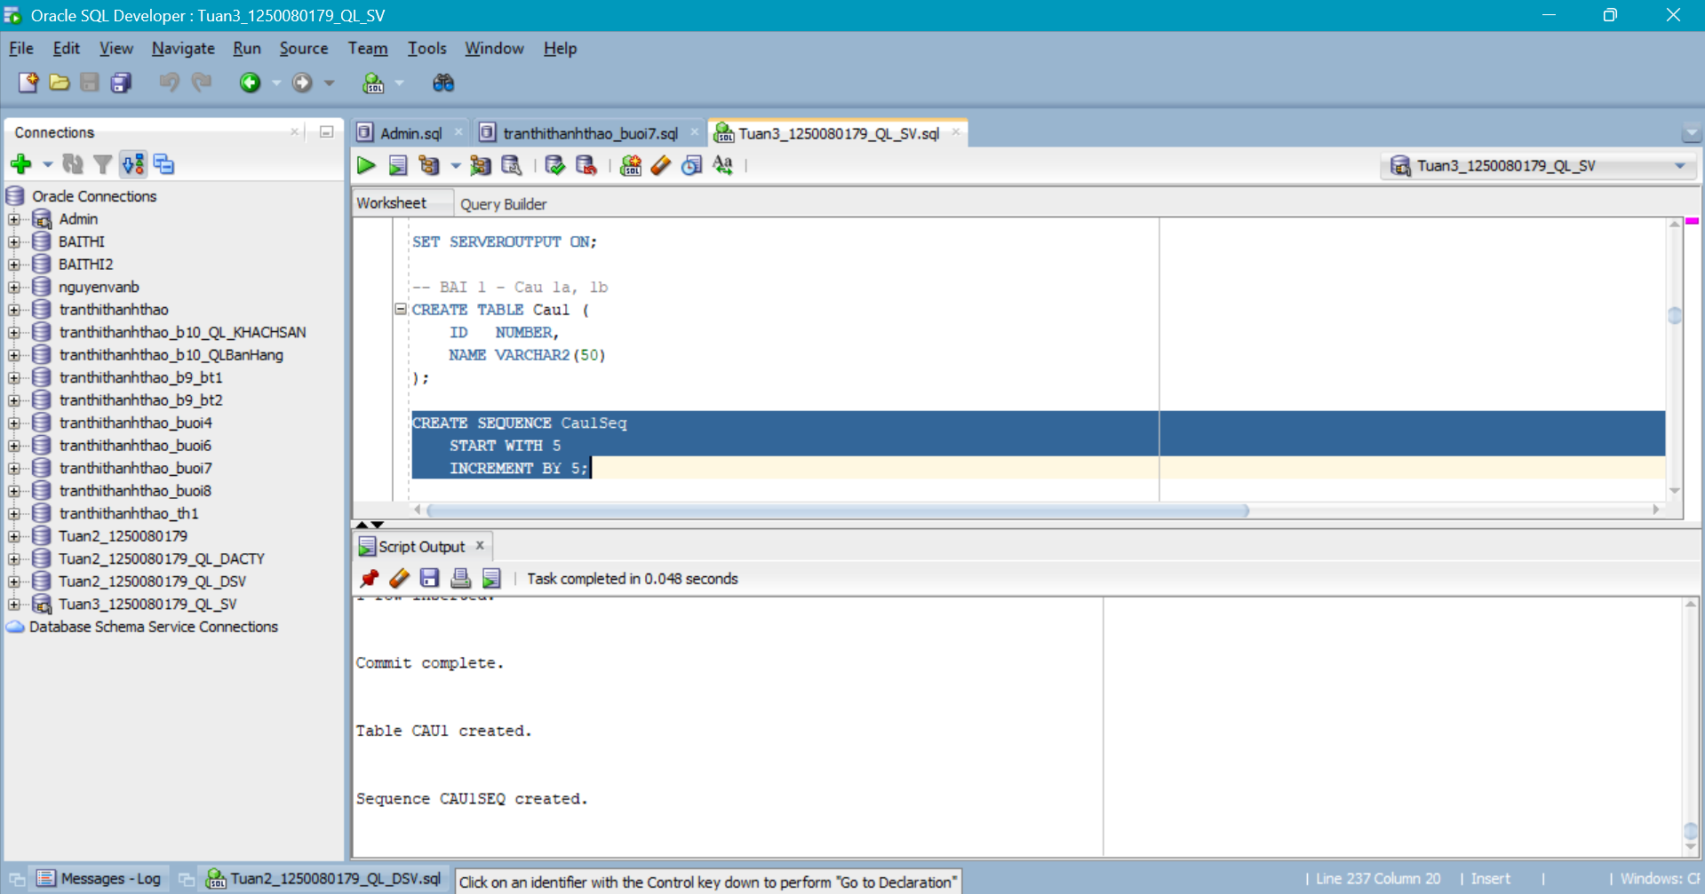
Câu 1c–1j: Toàn bộ chương trình: biến, INSERT nhiều bước, Savepoint, Rollback
SET SERVEROUTPUT ON; DECLARE
v_name VARCHAR2(50);
v_id NUMBER;
BEGIN
-- [d] Them sinh vien dang ki nhieu mon nhat
SELECT
firstname
|| ' '
|| lastname
INTO v_name
FROM
student
WHERE
studentid = (
SELECT
studentid
FROM
enrollment
GROUP BY
studentid
HAVING
COUNT(*) = (
SELECT
MAX(COUNT(*))
FROM
enrollment
GROUP BY
studentid
)
FETCH FIRST 1 ROWS ONLY
);

INSERT INTO cau1 (
id,
name
) VALUES ( cau1seq.NEXTVAL,
v_name );

SAVEPOINT sp_a; -- Savepoint A
-- [e] Them sinh vien dang ki it mon nhat
SELECT firstname || ' ' || lastname
ROLLBACK TO sp_b;
-- [i] Them giao vien it lop nhat, dung v_id da luu
SELECT
i.firstname
|| ' '
|| i.lastname
INTO v_name
FROM
instructor i
WHERE
i.instructorid = (
SELECT
instructorid
FROM
class
GROUP BY
instructorid
HAVING
COUNT(*) = (
SELECT
MIN(COUNT(*))
FROM
class
GROUP BY
instructorid
)
FETCH FIRST 1 ROWS ONLY
);

INSERT INTO cau1 (
id,
name
) VALUES ( v_id,
v_name ); -- Dung v_id (khong phai sequence)
-- [j] Them lai giao vien nhieu lop, dung sequence
SELECT
i.firstname
|| ' '
|| i.lastname
INTO v_name
FROM
instructor i
WHERE
i.instructorid = (
SELECT
instructorid
FROM
class
GROUP BY
instructorid
HAVING
COUNT(*) = (
SELECT
MAX(COUNT(*))
FROM
class
GROUP BY
instructorid
)
FETCH FIRST 1 ROWS ONLY
);

INSERT INTO cau1 (
id,
name
) VALUES ( cau1seq.NEXTVAL,
v_name ); -- Dung sequence
COMMIT;
dbms_output.put_line('Hoan tat! Kiem tra: SELECT * FROM Cau1;');
EXCEPTION
WHEN no_data_found THEN
dbms_output.put_line('Loi: Khong tim thay du lieu!');
ROLLBACK;
WHEN OTHERS THEN
dbms_output.put_line('Loi: ' || sqlerrm);
ROLLBACK;
END;
/
Kết quả:
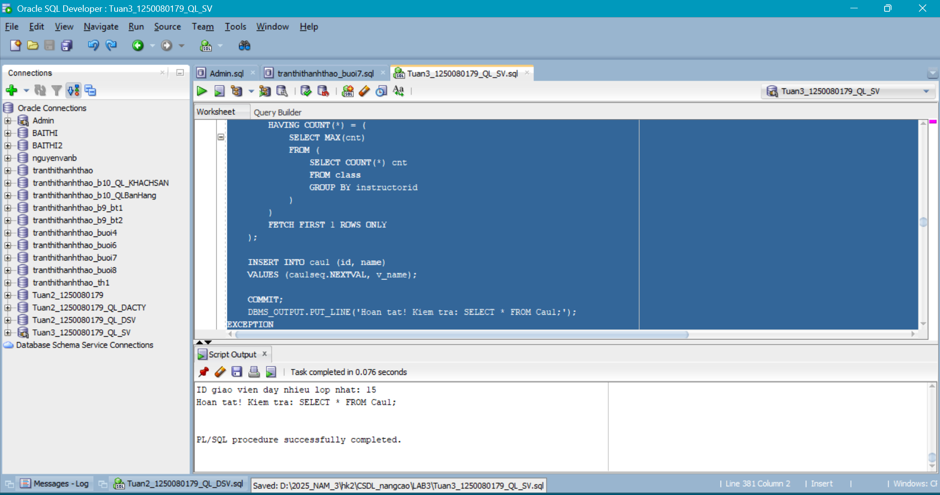
Câu 2: Nhập mã sinh viên - kiểm tra tồn tại → hiển thị thông tin; không tồn tại → thêm sinh viên mới
DECLARE
v_sid NUMBER := &ma_sinh_vien;
v_fname VARCHAR2(25) := '&ho_sinh_vien';
v_lname VARCHAR2(25) := '&ten_sinh_vien';
v_addr VARCHAR2(50) := '&dia_chi';
v_found VARCHAR2(50);
v_classes NUMBER;
BEGIN
-- Thu tim sinh vien theo ma vua nhap
SELECT
firstname
|| ' '
|| lastname
INTO v_found
FROM
student
WHERE
studentid = v_sid;
-- Neu tim thay: dem so lop dang hoc
SELECT
COUNT(*)
INTO v_classes
FROM
enrollment
WHERE
studentid = v_sid;

dbms_output.put_line('Ho ten: ' || v_found);
dbms_output.put_line('So lop dang hoc: ' || v_classes);
EXCEPTION
WHEN no_data_found THEN
-- Sinh vien chua ton tai: them moi
dbms_output.put_line('Sinh vien chua ton tai. Dang them moi...');
INSERT INTO student (
studentid,
firstname,
lastname,
address,
registrationdate,
createdby,
createddate,
modifiedby,
modifieddate
) VALUES ( v_sid,
v_fname,
v_lname,
v_addr,
sysdate,
user,
sysdate,
user,
sysdate );

COMMIT;
dbms_output.put_line('Da them sinh vien moi: '
|| v_fname
|| ' '
|| v_lname);
END;
/
Kết quả:
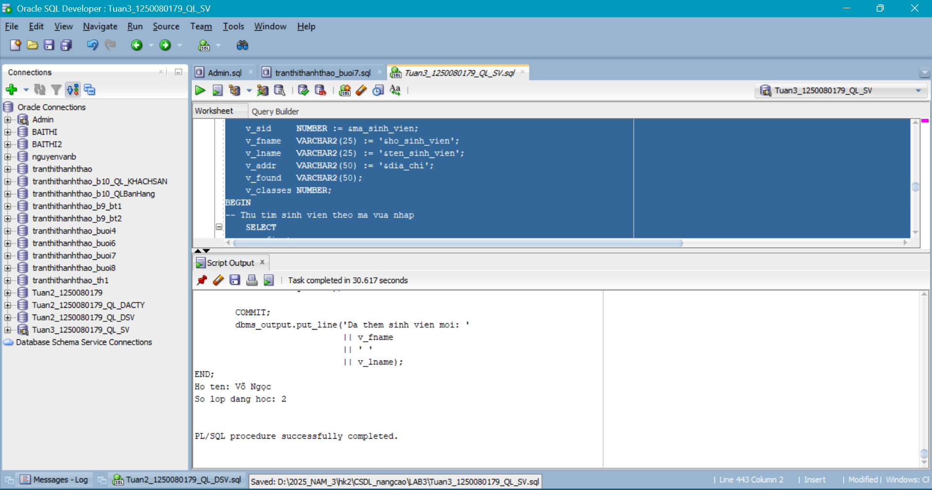

Bài 2: Các cấu trúc điều khiển – IF và CASE
Câu 1: Nhập mã giáo viên → đếm số lớp đang dạy → IF ≥ 5: thông báo nghỉ ngơi, ELSE in số lớp
DECLARE
v_instructor_id NUMBER := &ma_giao_vien;
v_so_lop NUMBER;
BEGIN
-- Dem so lop giao vien dang day
SELECT
COUNT(*)
INTO v_so_lop
FROM
class
WHERE
instructorid = v_instructor_id;
-- Phan nhanh theo ket qua
IF v_so_lop >= 5 THEN
dbms_output.put_line('Giao vien nay nen nghi ngoi!');
ELSE
dbms_output.put_line('So lop giao vien dang day: ' || v_so_lop);
END IF;
EXCEPTION
WHEN no_data_found THEN
dbms_output.put_line('Khong tim thay giao vien co ma: ' || v_instructor_id);
END;
/
Kết quả:
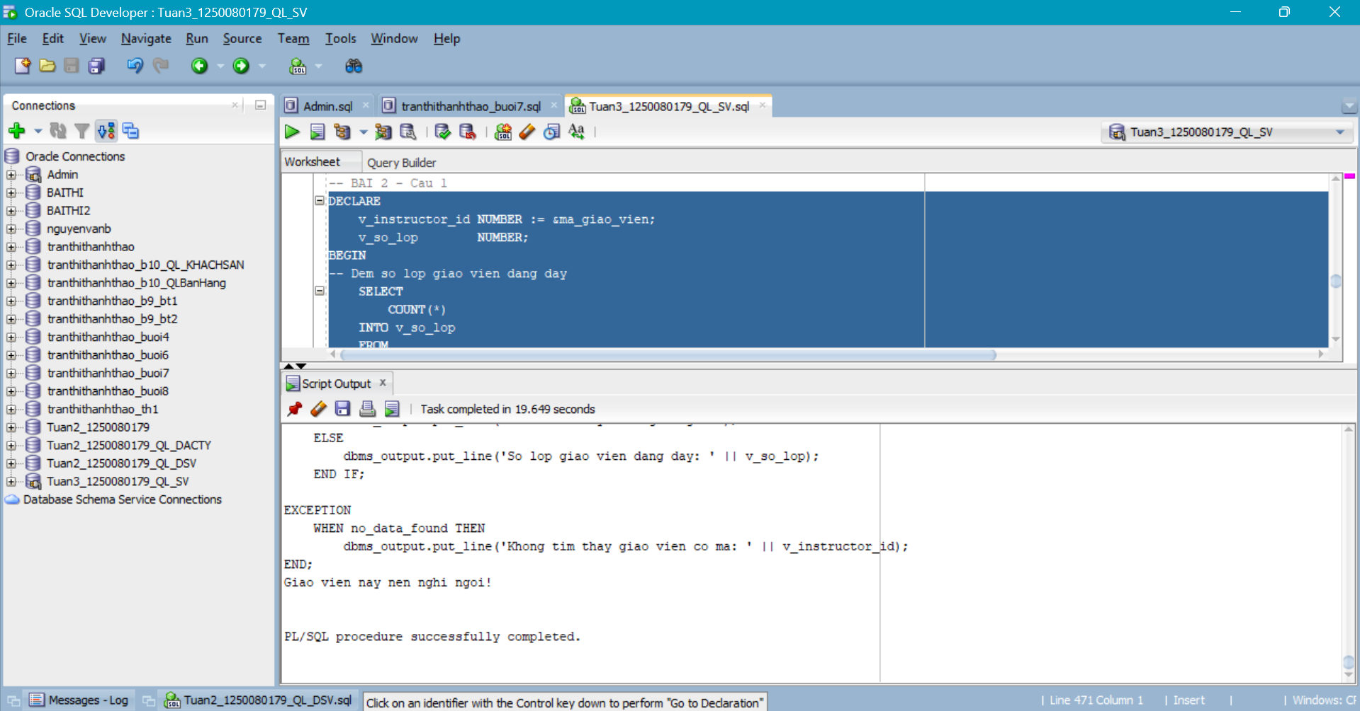

Câu 2: Nhập mã sinh viên + mã lớp → in điểm chữ bằng CASE; xử lý lỗi khi mã
không tồn tại
DECLARE
v_sid NUMBER := &ma_sinh_vien;
v_cid NUMBER := &ma_lop;
v_score NUMBER;
v_grade VARCHAR2(2);
v_check NUMBER;
BEGIN
-- Kiem tra sinh vien ton tai
SELECT
COUNT(*)
INTO v_check
FROM
student
WHERE
studentid = v_sid;

IF v_check = 0 THEN
dbms_output.put_line('Loi: Ma sinh vien '
|| v_sid
|| ' khong ton
tai!');
RETURN;
END IF;
-- Kiem tra lop ton tai
SELECT
COUNT(*)
INTO v_check
FROM
class
WHERE
classid = v_cid;

IF v_check = 0 THEN
dbms_output.put_line('Loi: Ma lop '
|| v_cid
|| ' khong ton tai!');
RETURN;
END IF;
-- Lay diem cua sinh vien trong lop
SELECT
finalgrade
INTO v_score
FROM
enrollment
WHERE
studentid = v_sid
AND classid = v_cid;
-- Quy doi diem so sang diem chu bang CASE
CASE
WHEN v_score >= 90 THEN
v_grade := 'A';
WHEN v_score >= 80 THEN
v_grade := 'B';
WHEN v_score >= 70 THEN
v_grade := 'C';
WHEN v_score >= 50 THEN
v_grade := 'D';
ELSE
v_grade := 'F';
END CASE;

dbms_output.put_line('Diem so: '
|| v_score
|| ' -> Diem chu: '
|| v_grade);
EXCEPTION
WHEN no_data_found THEN
dbms_output.put_line('Sinh vien chua dang ky lop nay hoac chua co
diem!');
END;
/
Kết quả:
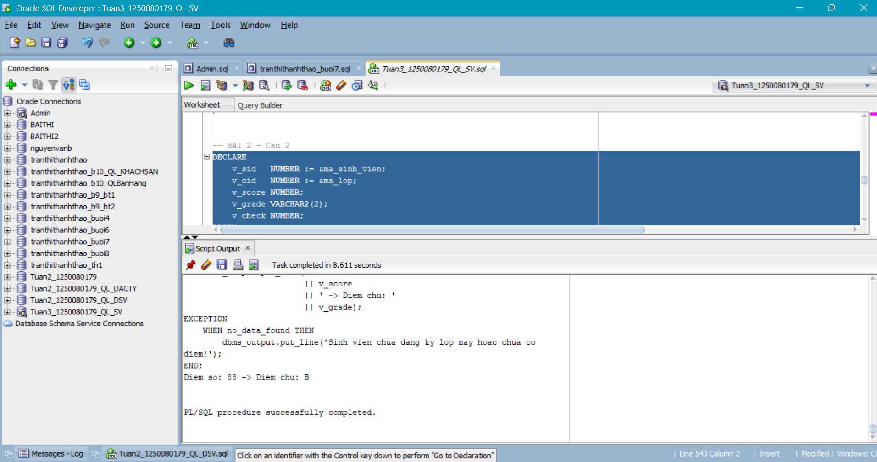

Bài 3: Cursor - Duyệt Tập Kết Quả
Bài 3: Cursor lồng nhau
DECLARE
-- Cursor 1: Duyet tung mon hoc
CURSOR cur_course IS
SELECT
courseno,
description
FROM
course
ORDER BY
courseno;
-- Cursor 2: Lay lop hoc cua mot mon (co doi so)
CURSOR cur_class (
p_courseno NUMBER
) IS
SELECT
c.classno,
COUNT(e.studentid) AS so_sv
FROM
class c
LEFT JOIN enrollment e ON c.classid = e.classid
WHERE
c.courseno = p_courseno
GROUP BY
c.classno
ORDER BY
c.classno;

v_courseno course.courseno%TYPE;
v_desc course.description%TYPE;
v_classno class.classno%TYPE;
v_count NUMBER;
BEGIN
-- Duyet cursor ngoai: tung mon hoc
OPEN cur_course;
LOOP
FETCH cur_course INTO
v_courseno,
v_desc;
EXIT WHEN cur_course%notfound;
-- In ten mon hoc
dbms_output.put_line(v_courseno
|| ' '
|| v_desc);
-- Mo cursor trong voi doi so la ma mon hoc hien tai
OPEN cur_class(v_courseno);
LOOP
FETCH cur_class INTO
v_classno,
v_count;
EXIT WHEN cur_class%notfound;
dbms_output.put_line('Lop: '
|| v_classno
|| ' co so luong sinh vien dang ki: '
|| v_count);
END LOOP;

CLOSE cur_class;
END LOOP;

CLOSE cur_course;
EXCEPTION
WHEN OTHERS THEN
IF cur_course%isopen THEN
CLOSE cur_course;
END IF;
IF cur_class%isopen THEN
CLOSE cur_class;
END IF;
dbms_output.put_line('Loi: ' || sqlerrm);
END;
/
Kết quả:
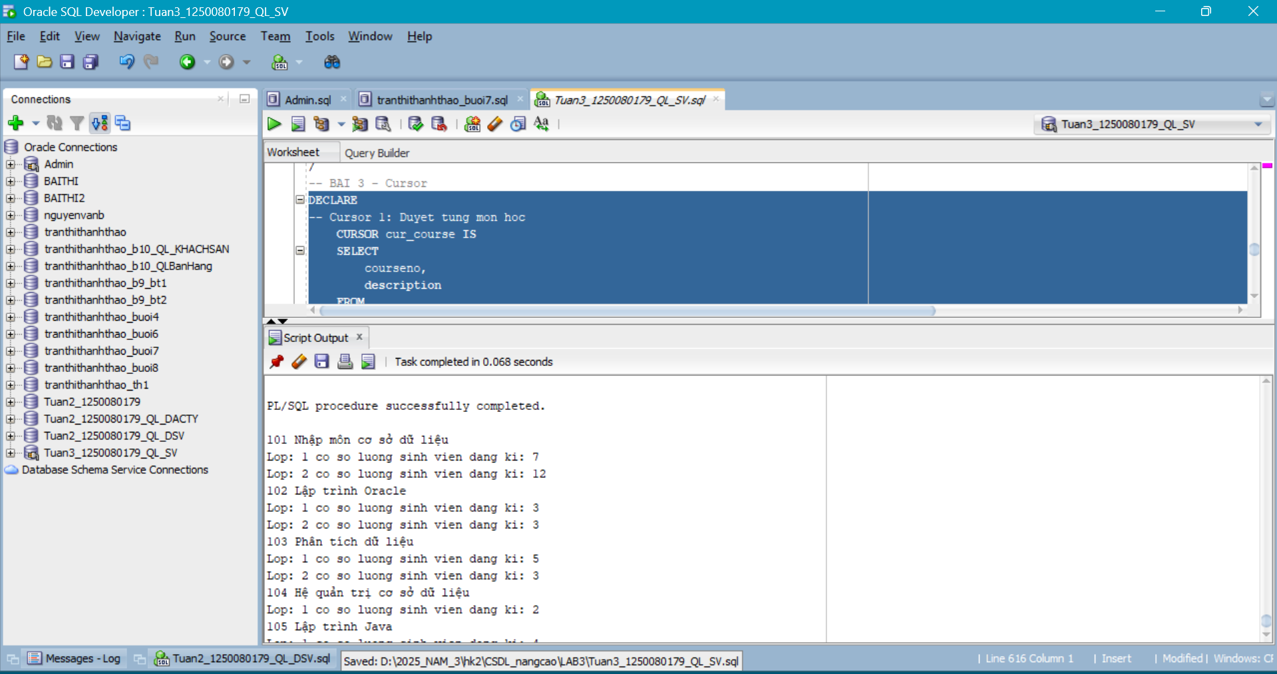

Bài 4: Thủ Tục (Procedure) Và Hàm (Function)
Câu 4.1a: Thủ tục find_sname - nhận mã SV, trả về FirstName và LastName
CREATE OR REPLACE PROCEDURE find_sname (
i_student_id IN student.studentid%TYPE,
o_first_name OUT student.firstname%TYPE,
o_last_name OUT student.lastname%TYPE
) IS
BEGIN
SELECT
firstname,
lastname
INTO
o_first_name,
o_last_name
FROM
student
WHERE
studentid = i_student_id;

EXCEPTION
WHEN no_data_found THEN
o_first_name := NULL;
o_last_name := NULL;
dbms_output.put_line('Khong tim thay sinh vien ID: ' || i_student_id);
END find_sname;
/
-- Goi thu tuc de kiem tra:
DECLARE
v_first_name student.firstname%TYPE;
v_last_name student.lastname%TYPE;
BEGIN
find_sname(3001, v_first_name, v_last_name);

DBMS_OUTPUT.PUT_LINE('First name: ' || v_first_name);
DBMS_OUTPUT.PUT_LINE('Last name: ' || v_last_name);
END;
/
Kết quả:
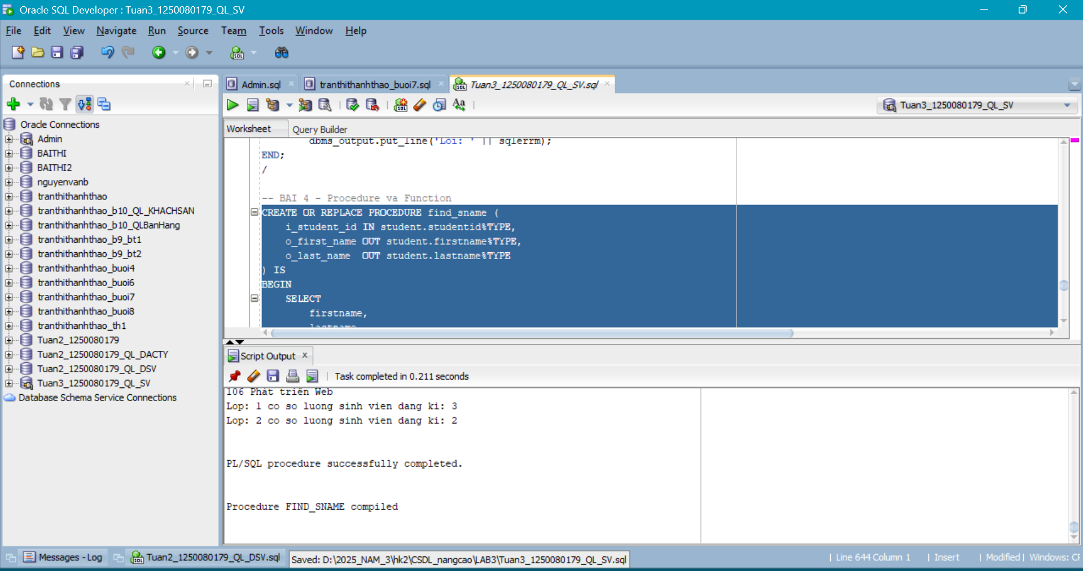
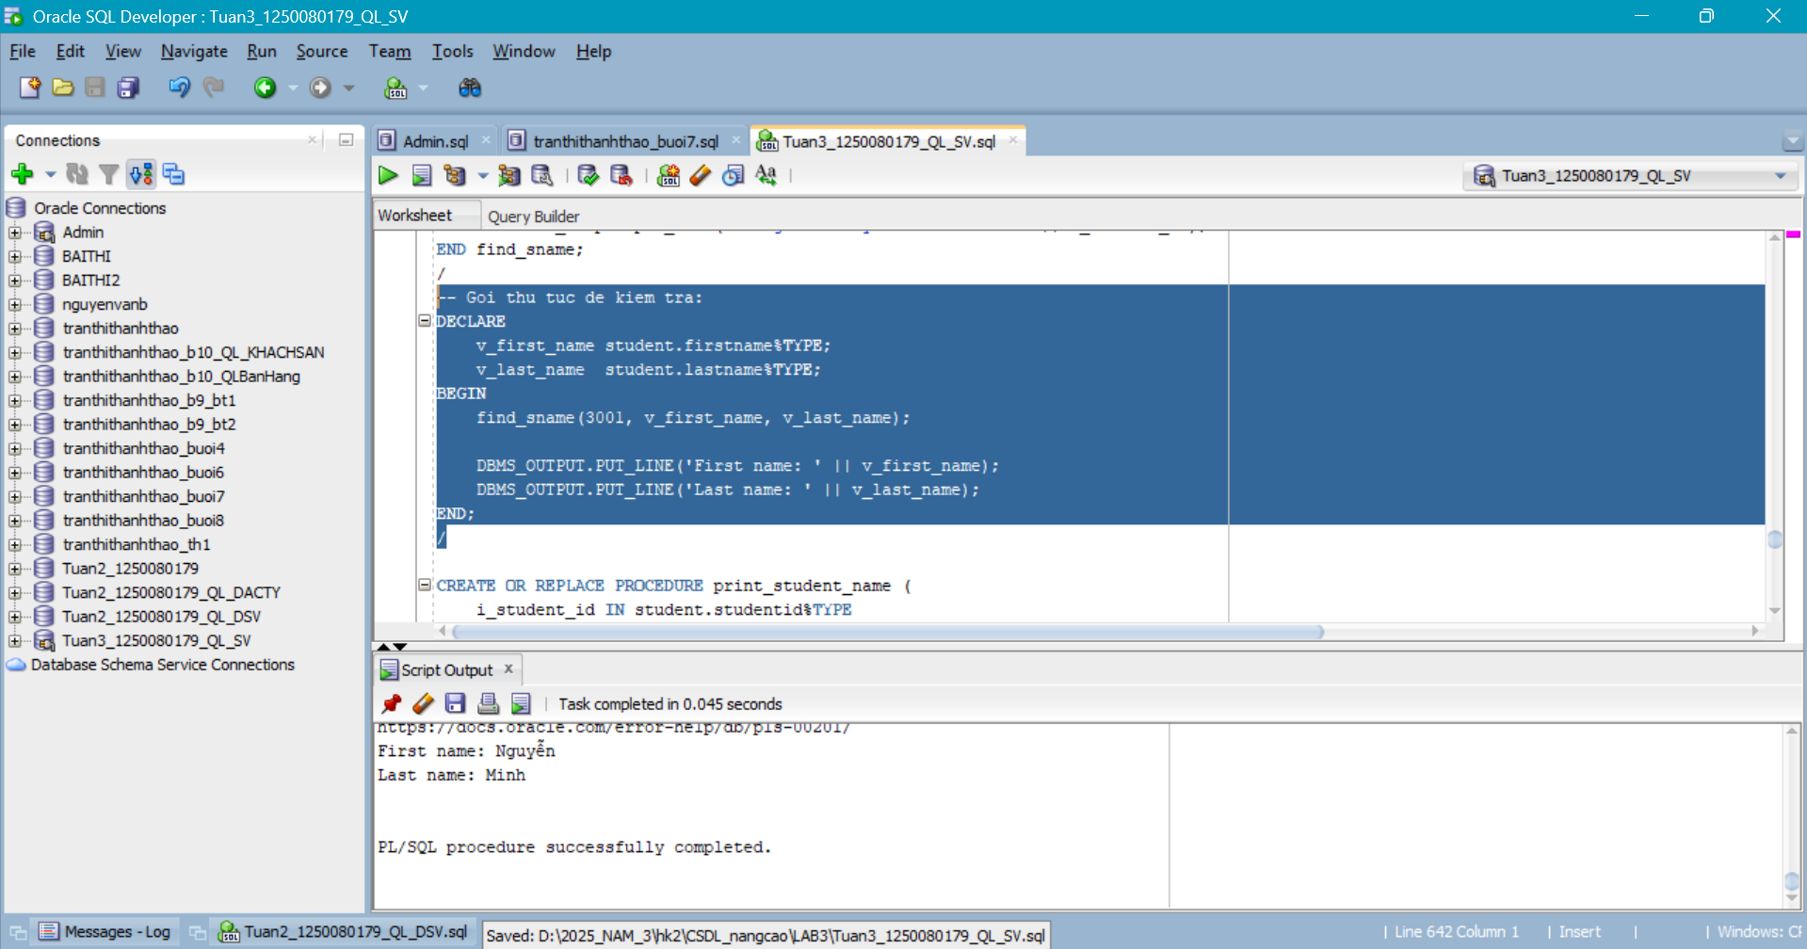
Câu 4.1b: Thủ tục print_student_name nhận mã SV, gọi find_sname và in tên ra
màn hình
CREATE OR REPLACE PROCEDURE print_student_name (
i_student_id IN student.studentid%TYPE
) IS
v_first student.firstname%TYPE;
v_last student.lastname%TYPE;
BEGIN
-- Goi thu tuc find_sname da co san
find_sname(i_student_id, v_first, v_last);
IF v_first IS NOT NULL
OR v_last IS NOT NULL THEN
dbms_output.put_line('Ho ten sinh vien: '
|| v_first
|| ' '
|| v_last);
END IF;

END print_student_name;
/
-- Goi thu tuc de kiem tra:
BEGIN
print_student_name(3006);
END;
/
Kết quả:
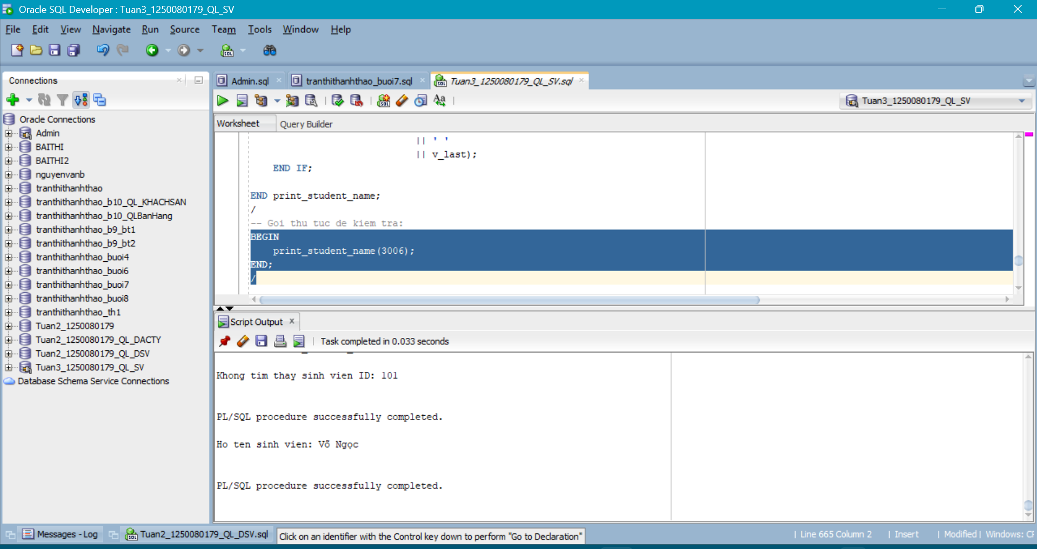
Câu 4.2: Thủ tục Discount - giảm 5% cho môn học có hơn 15 sinh viên đăng ký
CREATE OR REPLACE PROCEDURE discount IS
BEGIN
FOR rec IN (
SELECT
c.courseno,
c.description,
c.cost
FROM
course c
WHERE
(
SELECT
COUNT(*)
FROM
enrollment e
JOIN class cl ON e.classid = cl.classid
WHERE
cl.courseno = c.courseno
) > 15
) LOOP
-- Giam gia 5%
UPDATE course
SET
cost = cost * 0.95
WHERE
courseno = rec.courseno;

dbms_output.put_line('Da giam gia mon hoc: '
|| rec.description
|| ' | Gia cu: '
|| rec.cost
|| ' | Gia moi: '
|| round(rec.cost * 0.95, 2));

END LOOP;

COMMIT;
dbms_output.put_line('Hoan tat giam gia.');
EXCEPTION
WHEN OTHERS THEN
ROLLBACK;
dbms_output.put_line('Loi: ' || sqlerrm);
END discount;
/
Kết quả:
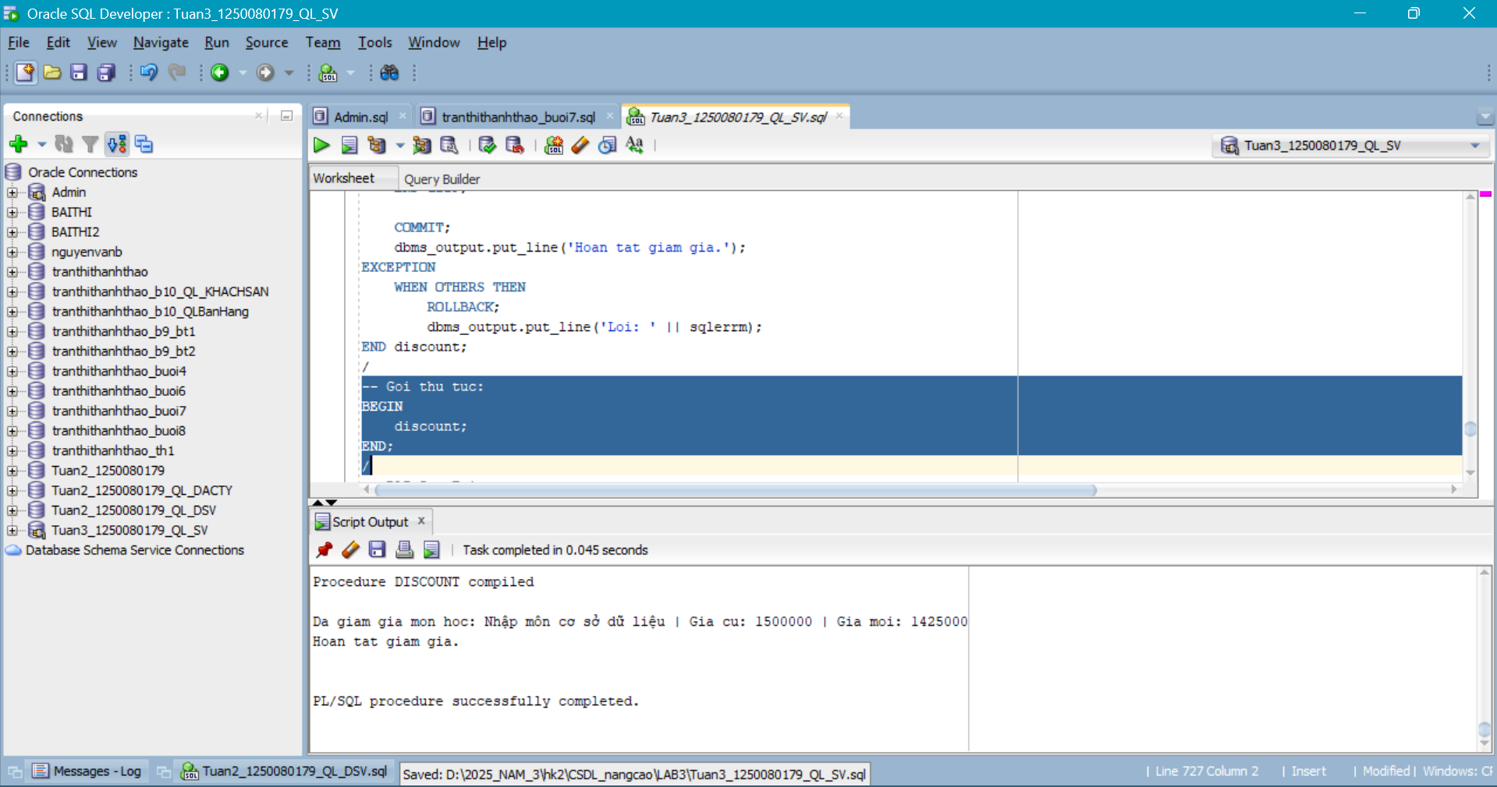
Câu 4.3: Hàm Total_cost_for_student - trả về tổng chi phí một sinh viên phải trả; NULL nếu không tồn tại
CREATE OR REPLACE FUNCTION total_cost_for_student (
p_student_id IN student.studentid%TYPE
) RETURN NUMBER IS
v_total NUMBER;
v_check NUMBER;
BEGIN
-- Kiem tra sinh vien co ton tai khong
SELECT
COUNT(*)
INTO v_check
FROM
student
WHERE
studentid = p_student_id;

IF v_check = 0 THEN
RETURN NULL; -- Sinh vien khong ton tai
END IF;
-- Tinh tong chi phi: sum(cost cua tung mon da dang ky)
SELECT
nvl(
sum(co.cost),
0
)
INTO v_total
FROM
enrollment e
JOIN class cl ON e.classid = cl.classid
JOIN course co ON cl.courseno = co.courseno
WHERE
e.studentid = p_student_id;

RETURN v_total;
EXCEPTION
WHEN OTHERS THEN
RETURN NULL;
END total_cost_for_student;
/
-- Goi ham de kiem tra:
SELECT
total_cost_for_student(101) AS "Tong chi phi"
FROM
dual;
-- Hoac trong PL/SQL:
BEGIN
dbms_output.put_line('Tong chi phi: ' || total_cost_for_student(101));
END;
/
Kết quả:
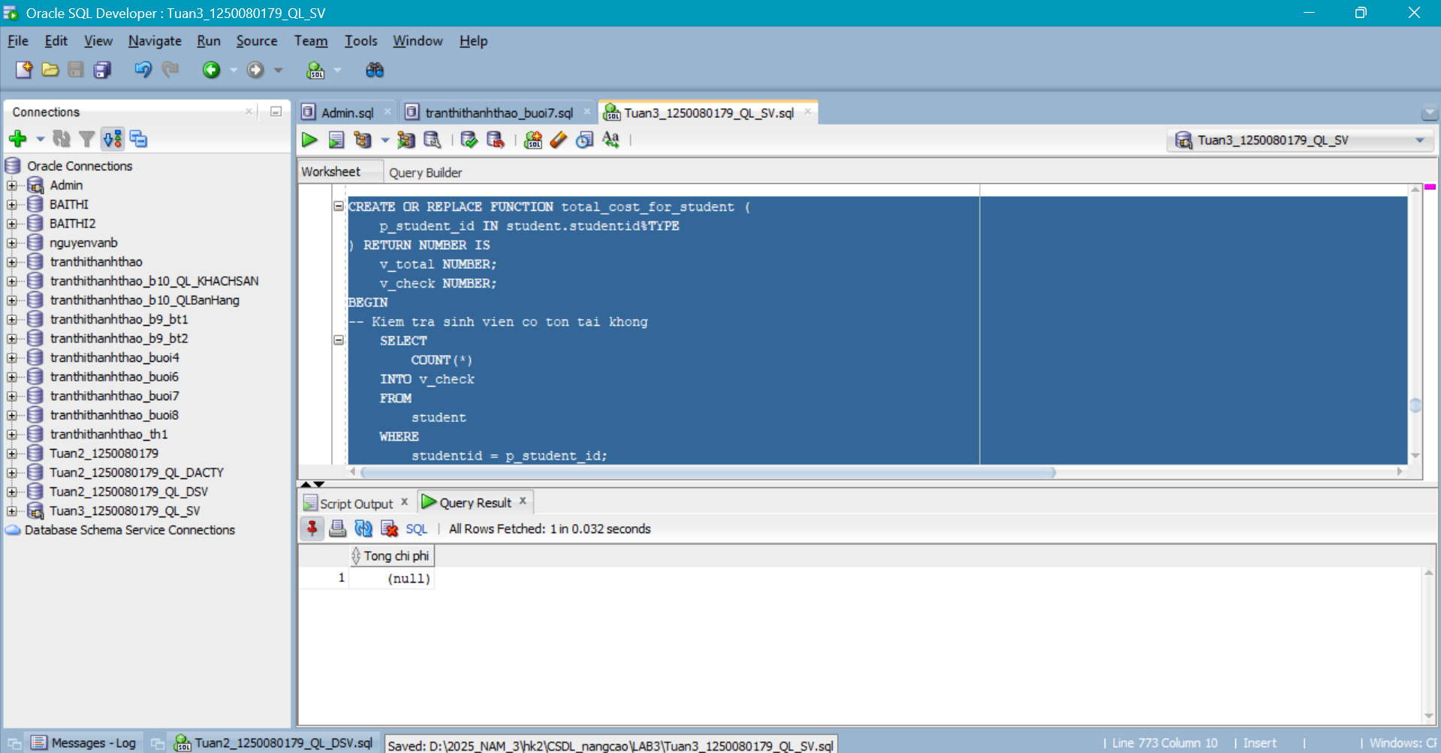

Bài 5: Trigger
Câu 5.1: Trigger tự động điền created_by, created_date, modified_by,
modified_date cho tất cả các bảng
---Trigger mẫu cho bảng COURSE:
CREATE OR REPLACE TRIGGER trg_course_audit BEFORE
INSERT OR UPDATE ON course
FOR EACH ROW
BEGIN
IF inserting THEN
:new.created_by := user;
:new.created_date := sysdate;
END IF;
-- Luon cap nhat modified (ca khi INSERT lan UPDATE)
:new.modified_by := user;
:new.modified_date := sysdate;
END trg_course_audit;
/
SHOW ERRORS TRIGGER trg_course_audit;
Kết quả:
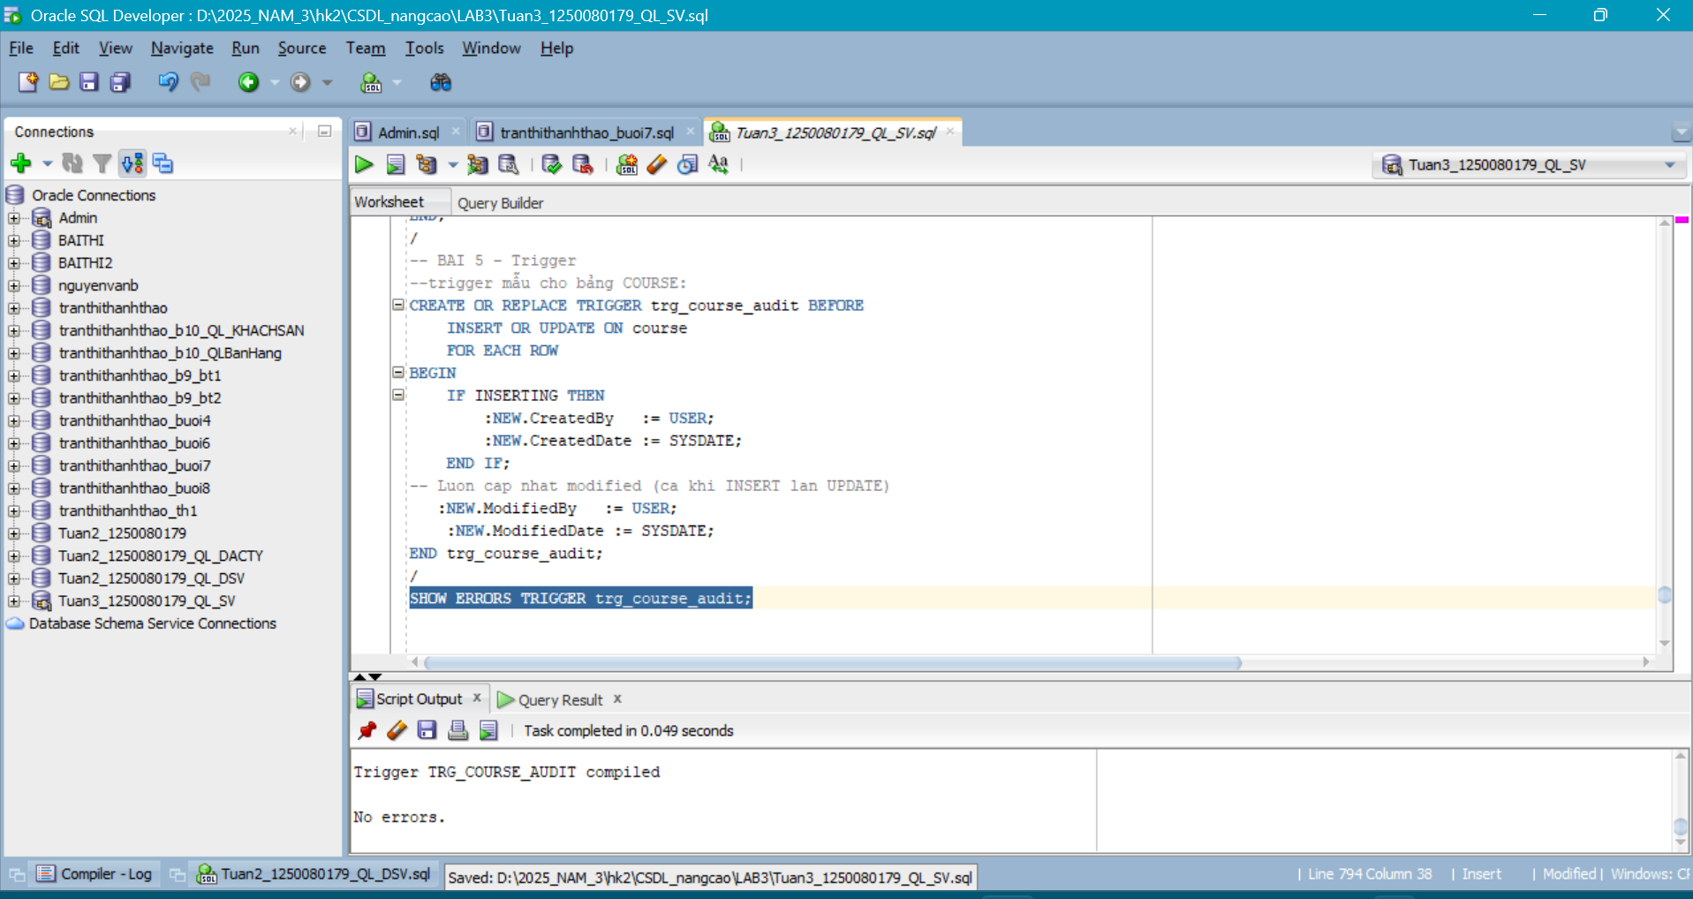
Câu 5.1: Trigger tự động điền created_by, created_date, modified_by,
modified_date cho tất cả các bảng
---Trigger tương tự cho bảng CLASS:
CREATE OR REPLACE TRIGGER trg_class_audit
BEFORE INSERT OR UPDATE ON class
FOR EACH ROW
BEGIN
IF INSERTING THEN
:NEW.CreatedBy := USER;
:NEW.CreatedDate := SYSDATE;
END IF;

:NEW.ModifiedBy := USER;
:NEW.ModifiedDate := SYSDATE;
END trg_class_audit;
/
SHOW ERRORS TRIGGER trg_class_audit;
Kết quả:
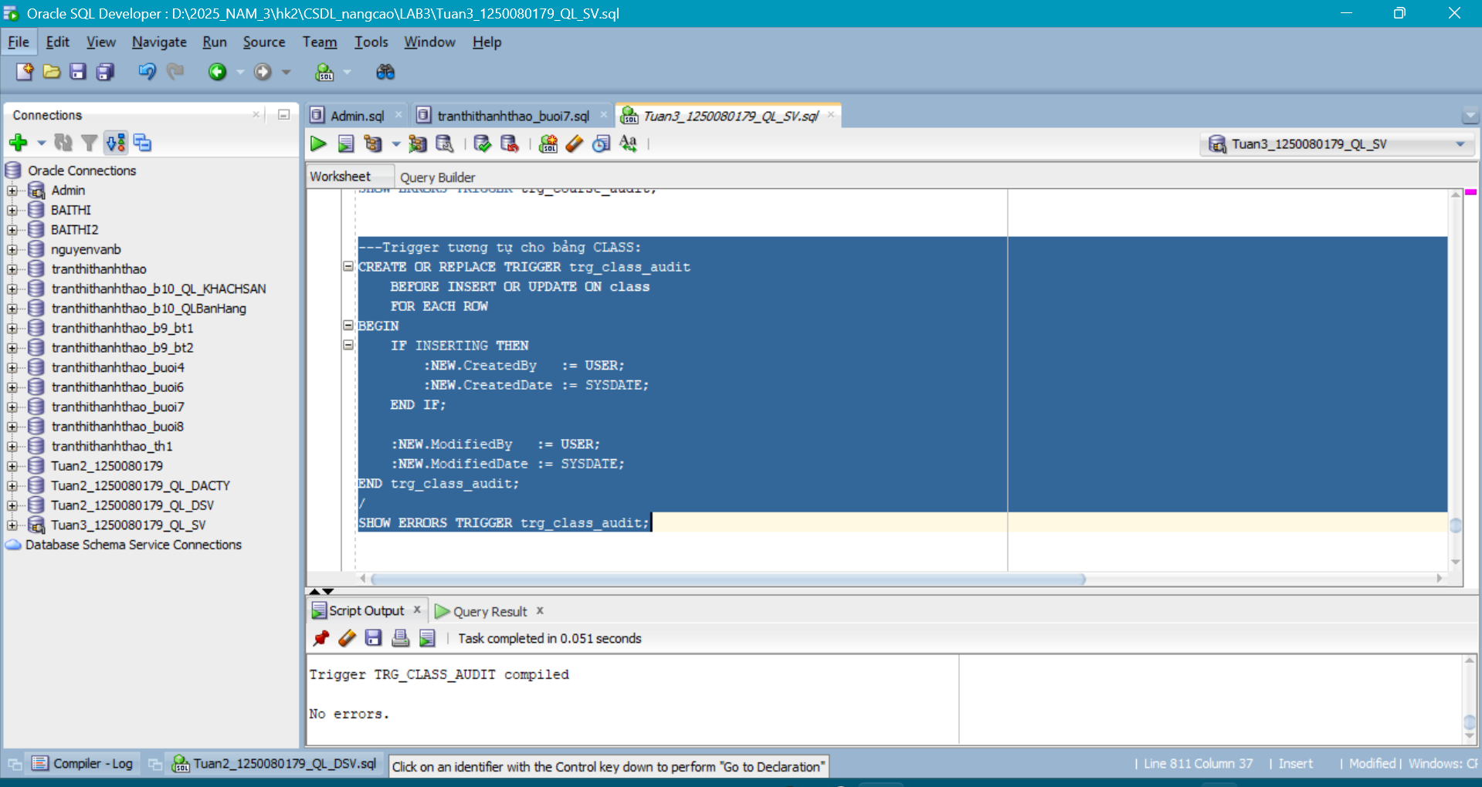
Câu 5.1: Trigger tự động điền created_by, created_date, modified_by,
modified_date cho tất cả các bảng
---Tương tự cho STUDENT, ENROLLMENT, INSTRUCTOR, GRADE - chỉ cần đổi tên trigger và tên bảng
-- STUDENT
CREATE OR REPLACE TRIGGER trg_student_audit
BEFORE INSERT OR UPDATE ON student
FOR EACH ROW
BEGIN
IF INSERTING THEN
:NEW.CreatedBy := USER;
:NEW.CreatedDate := SYSDATE;
END IF;

:NEW.ModifiedBy := USER;
:NEW.ModifiedDate := SYSDATE;
END;
/

-- ENROLLMENT
CREATE OR REPLACE TRIGGER trg_enrollment_audit
BEFORE INSERT OR UPDATE ON enrollment
FOR EACH ROW
BEGIN
IF INSERTING THEN
:NEW.CreatedBy := USER;
:NEW.CreatedDate := SYSDATE;
END IF;

:NEW.ModifiedBy := USER;
:NEW.ModifiedDate := SYSDATE;
END;
/

-- INSTRUCTOR
CREATE OR REPLACE TRIGGER trg_instructor_audit
BEFORE INSERT OR UPDATE ON instructor
FOR EACH ROW
BEGIN
IF INSERTING THEN
:NEW.CreatedBy := USER;
:NEW.CreatedDate := SYSDATE;
END IF;

:NEW.ModifiedBy := USER;
:NEW.ModifiedDate := SYSDATE;
END;
/

-- GRADE
CREATE OR REPLACE TRIGGER trg_grade_audit
BEFORE INSERT OR UPDATE ON grade
FOR EACH ROW
BEGIN
IF INSERTING THEN
:NEW.CreatedBy := USER;
:NEW.CreatedDate := SYSDATE;
END IF;

:NEW.ModifiedBy := USER;
:NEW.ModifiedDate := SYSDATE;
END;
/
-- Kiem tra
SELECT object_name, status
FROM user_objects
WHERE object_type = 'TRIGGER'
ORDER BY object_name;
Kết quả:
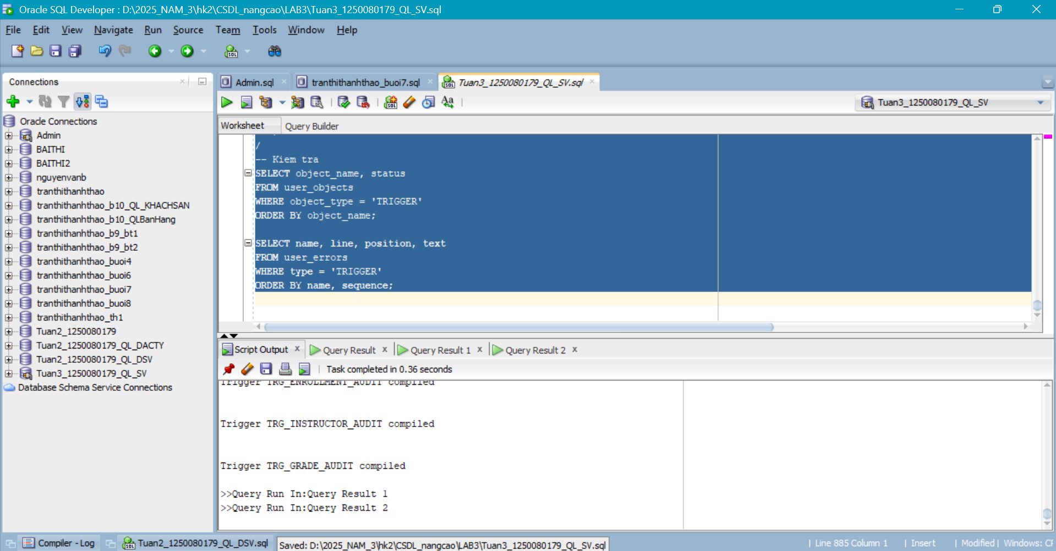
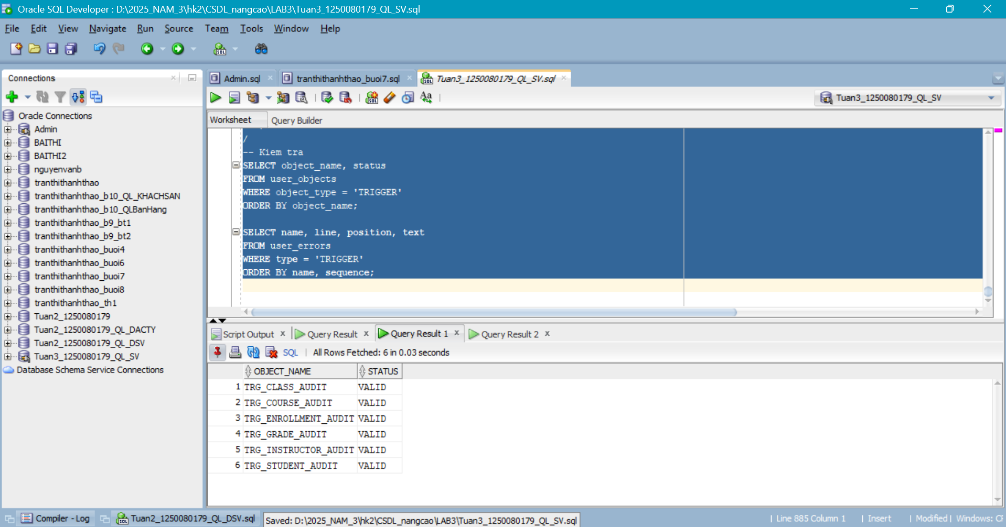
Câu 5.2: Trigger kiểm tra: mỗi sinh viên không được đăng ký quá 3 lớp học
CREATE OR REPLACE TRIGGER trg_max_enrollment BEFORE
INSERT ON enrollment
FOR EACH ROW
DECLARE
v_so_lop NUMBER;
BEGIN
-- Dem so lop sinh vien nay dang dang ky
SELECT
COUNT(*)
INTO v_so_lop
FROM
enrollment
WHERE
studentid = :new.studentid;

-- Neu da co 3 lop tro len thi tu choi
IF v_so_lop >= 3 THEN
raise_application_error(-20001,
'Sinh vien '
|| :new.studentid
|| ' da dang ky du 3 lop! Khong the dang ky them.');
END IF;

END trg_max_enrollment;
/
-- Kiem tra trigger:
-- Gia su sinh vien 101 da co 3 lop, thu them lop thu 4:
INSERT INTO enrollment (
studentid,
classid,
enrolldate,
createdby,
createddate,
modifiedby,
modifieddate
) VALUES ( 3001,
1007,
sysdate,
user,
sysdate,
user,
sysdate );

-- -> Oracle se bao loi ORA-20001
Kết quả:
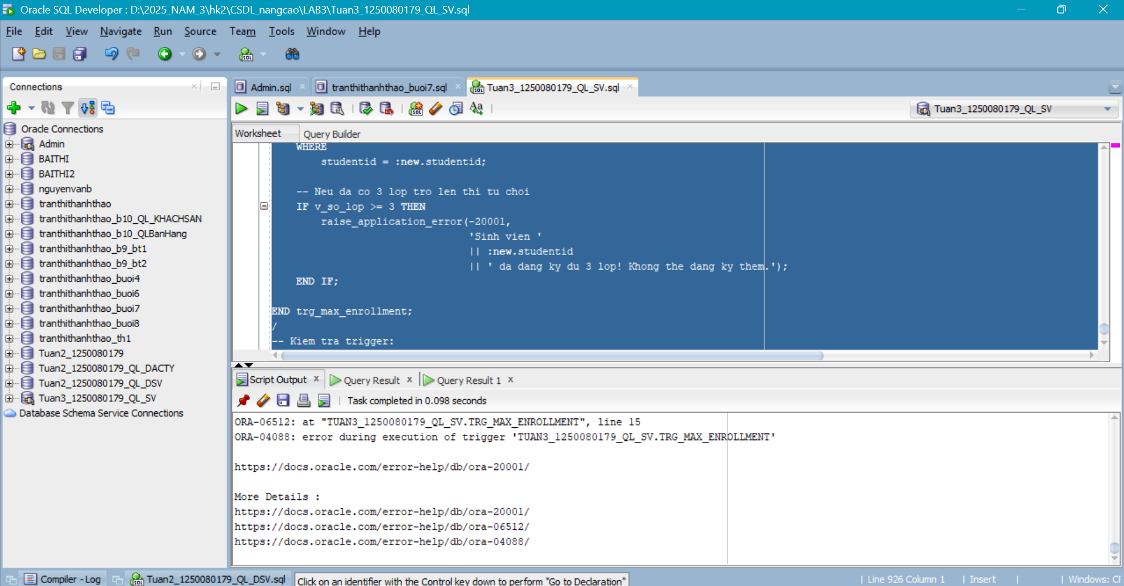

1.2. Bài tập 2

1.2.1. Đề bài
Hãy so sánh truy vấn dữ liệu trên tầng ứng dụng và stored

1.1.2. Đáp án
- Truy vấn dữ liệu ở tầng ứng dụng và xử lý bằng stored PL/SQL trong Oracle đều có vai trò riêng, tùy vào mức độ phức tạp của bài toán mà sẽ chọn cách phù hợp.
- Nếu truy vấn dữ liệu trên tầng ứng dụng thì câu lệnh SQL sẽ được viết trực tiếp trong chương trình như Java, C#, PHP hay Python. Cách này có ưu điểm là dễ viết, dễ chỉnh sửa và phù hợp với các chức năng đơn giản như thêm, sửa, xóa, tìm kiếm dữ liệu. Ngoài ra, lập trình viên cũng dễ quản lý luồng xử lý vì toàn bộ logic nằm ở phía ứng dụng. Tuy nhiên, nhược điểm là nếu nghiệp vụ phức tạp thì chương trình sẽ phải gửi nhiều câu lệnh xuống cơ sở dữ liệu, làm tăng số lần trao đổi dữ liệu và có thể ảnh hưởng đến hiệu năng.
- Ngược lại, stored PL/SQL là cách đưa phần xử lý xuống trực tiếp trong Oracle. Khi đó các thành phần như PL/SQL Block, Transaction, Cursor, Procedure, Function, Trigger sẽ được dùng để xử lý dữ liệu ngay tại hệ quản trị cơ sở dữ liệu. Cách này mạnh hơn khi xử lý các nghiệp vụ phức tạp, cần nhiều bước, cần kiểm soát transaction hoặc cần tự động hóa các thao tác trên dữ liệu.
- Cụ thể:
- PL/SQL Block giúp nhóm nhiều câu lệnh SQL và PL/SQL thành một khối xử lý hoàn chỉnh.
- Transaction giúp kiểm soát dữ liệu bằng COMMIT, ROLLBACK, SAVEPOINT, đảm bảo tính nhất quán.
- Cursor phù hợp khi cần duyệt qua nhiều dòng dữ liệu.
- Procedure dùng để gom các xử lý nghiệp vụ thành thủ tục có thể gọi lại nhiều lần.
- Function thích hợp khi cần trả về một giá trị cụ thể.
- Trigger giúp tự động thực hiện một hành động khi có INSERT, UPDATE, DELETE.
- Ưu điểm của stored PL/SQL là giảm số lần giao tiếp giữa ứng dụng và cơ sở dữ liệu, tăng khả năng tái sử dụng mã lệnh, kiểm soát dữ liệu chặt chẽ hơn và thường hiệu quả hơn với bài toán lớn. Tuy nhiên, nhược điểm là cú pháp khó hơn, việc sửa lỗi và bảo trì có thể phức tạp hơn so với code ở tầng ứng dụng.
Theo em, nếu chỉ là các truy vấn đơn giản thì thực hiện ở tầng ứng dụng sẽ thuận tiện và dễ triển khai hơn. Nhưng nếu bài toán có nhiều bước xử lý, cần kiểm tra dữ liệu chặt chẽ hoặc cần tối ưu hiệu năng thì sử dụng stored PL/SQL với block, transaction, cursor, procedure, function và trigger sẽ tốt hơn.
Ví dụ: Tầng ứng dụng
SET TIMING ON;
SELECT firstname, lastname
FROM student
WHERE studentid = 3001;
Kết quả:
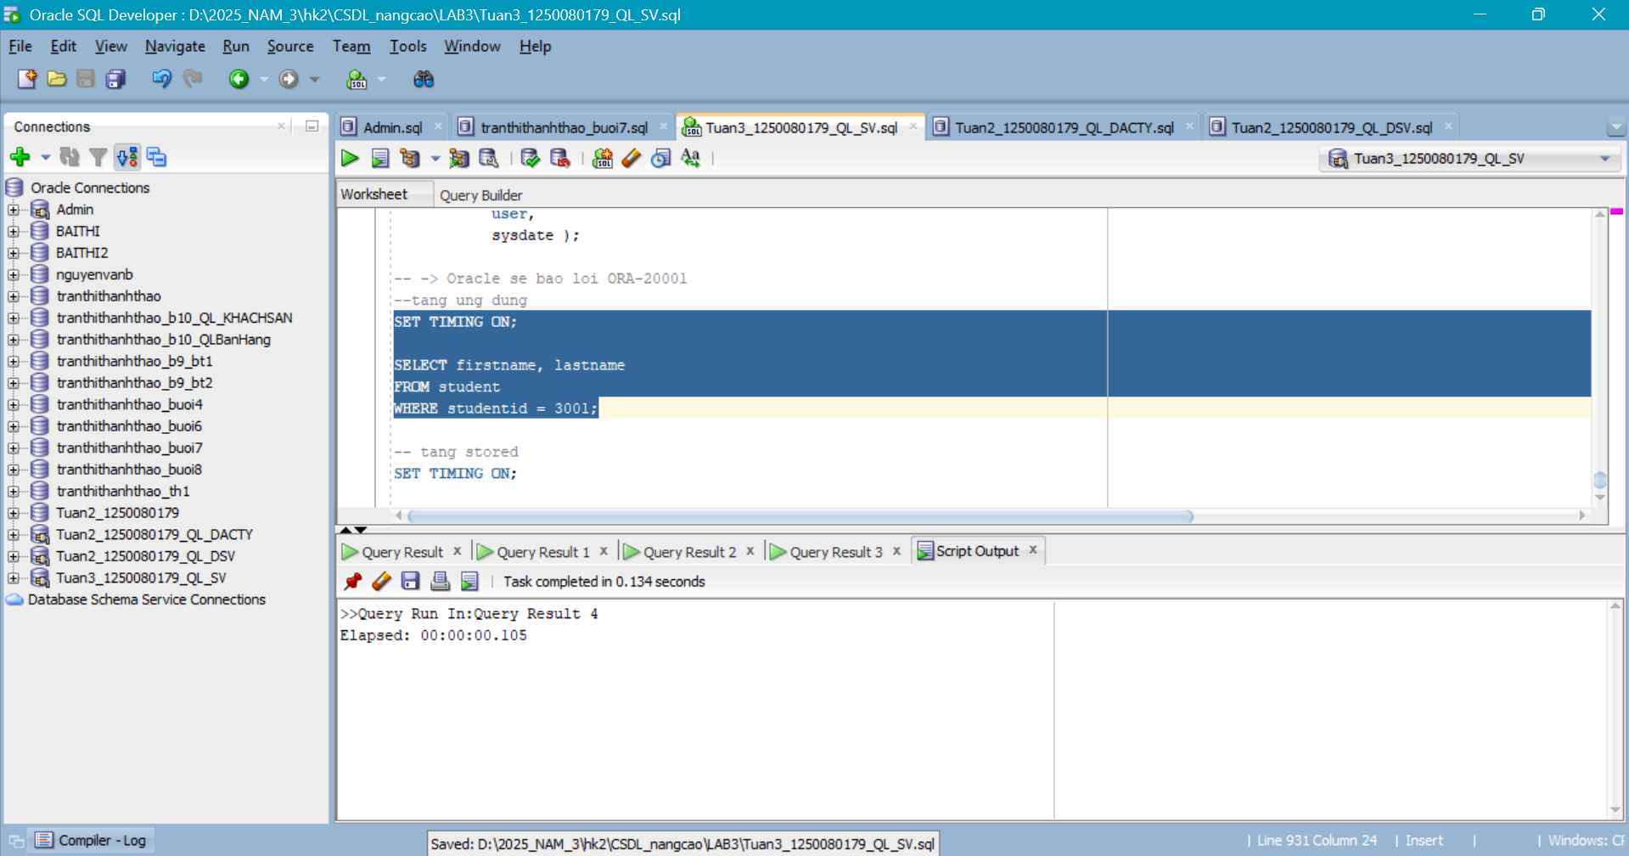
Ví dụ: Tầng stored
SET TIMING ON;
DECLARE
v_first student.firstname%TYPE;
v_last student.lastname%TYPE;
BEGIN
find_sname(3001, v_first, v_last);
DBMS_OUTPUT.PUT_LINE(v_first || ' ' || v_last);
END;
/
Kết quả:
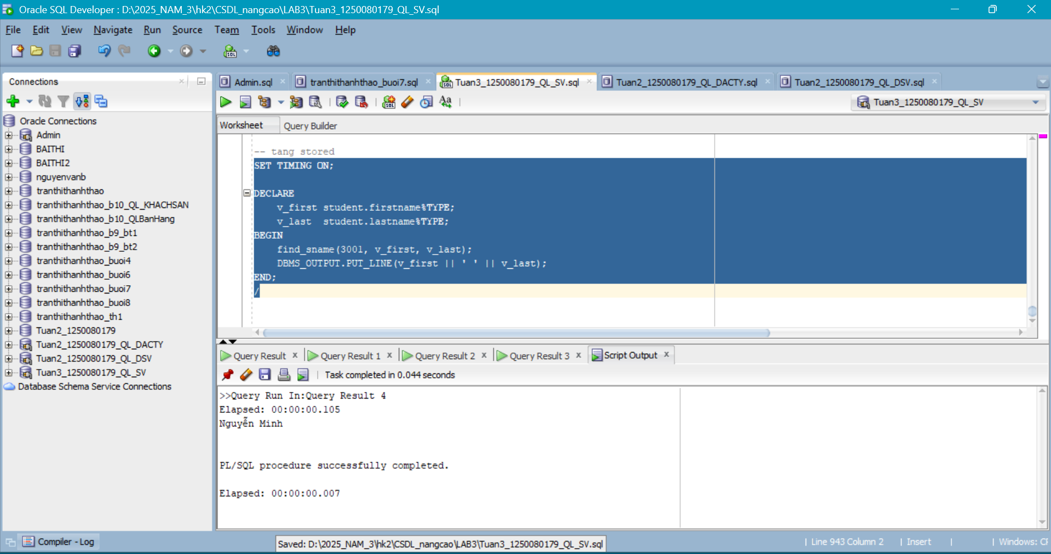

PHẦN 2: NHẬN XÉT
Bài tập 1
- Qua bài 1 đã củng cố được kiến thức về Oracle PL/SQL và hiểu rõ hơn cách vận dụng các thành phần như PL/SQL Block, cấu trúc điều khiển, cursor, procedure, function và trigger trong xử lý dữ liệu. Bài lab không chỉ giúp em ôn lại kiến thức về mô hình cơ sở dữ liệu quan hệ mà còn rèn luyện khả năng kết hợp giữa SQL và PL/SQL để giải quyết các bài toán quản lý thực tế.
- Trong quá trình thực hiện, em hiểu rõ hơn về cách khai báo biến, sử dụng SELECT INTO, SAVEPOINT, ROLLBACK, xây dựng thủ tục, hàm và trigger để tự động hóa xử lý dữ liệu. Đặc biệt, phần trigger giúp em thấy được vai trò của cơ chế kiểm soát dữ liệu ngay tại mức cơ sở dữ liệu, góp phần đảm bảo tính toàn vẹn và nhất quán của hệ thống.
- Bên cạnh đó, bài tập cũng cho thấy việc lập trình với Oracle yêu cầu phải cẩn thận về cú pháp, tên cột, kiểu dữ liệu và thứ tự thực hiện câu lệnh. Trong quá trình làm bài, em gặp một số lỗi như sai tên trường, lỗi khi gọi thủ tục, lỗi trigger và lỗi do đối tượng đã tồn tại. Tuy nhiên, thông qua việc kiểm tra lỗi và sửa lại chương trình, em đã rút ra thêm kinh nghiệm trong việc debug và tổ chức mã lệnh hợp lý hơn.
Bài tập 2
- Về so sánh giữa tầng ứng dụng và stored phù hợp với các thao tác cơ bản và dễ quản lý giao diện xử lý, còn stored PL/SQL phù hợp với các nghiệp vụ phức tạp và cần xử lý dữ liệu mạnh ở mức cơ sở dữ liệu. Trong thực tế, theo em cách tốt nhất là kết hợp cả hai: ứng dụng xử lý phần giao diện và tương tác người dùng, còn Oracle PL/SQL đảm nhận các xử lý dữ liệu quan trọng và phức tạp.

